Д.З.Козырева
Р…

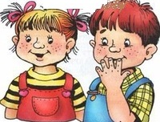

Альбом 14
Практический материал для автоматизации сонорного звука [Р].

ВВЕДЕНИЕ
Учебно-методическое пособие состоит из 16 альбомов, каждый из которых предназначен для работы над определённым звуком (звуками) русского языка.
Альбом № 14 содержит практический (лексический и иллюстративный) материал, необходимый для автоматизации сонорного звука [Р] логопедами, воспитателями, родителями и другими специалистами, работающими с детьми с нарушениями произношения для закрепления в речи уже поставленных звуков.
Лексический материал пособия отобран и расположен с максимальным учётом дидактических и методических требований к логопедической работе с детьми и в соответствии с законами русской фонетики, а также ФГОС ДО.
Иллюстративный материал, соответствующий современным представлениям об окружающем мире, способствует расширению словарного запаса детей, увеличению объёма запоминания, слухового и зрительного восприятия и внимания, наблюдательности.
Иллюстративно-речевой материал по автоматизации и дифференциации звуков, включает в себя закрепление изолированного произнесения звука, а также слоги, слова, словосочетания, предложения, потешки, стихотворения и чистоговорки.
Альбом может быть использован в работе с детьми как обученными грамоте, так и не умеющими читать, с различными речевыми нарушениями и задержкой психического развития. Работа с пособием осуществляется постепенно, последовательно и может быть построена следующим образом: сопряжённое и отражённое называние изображённой картинки, при этом взрослый контролирует правильное произнесение автоматизируемого звука. Последовательность расположения картинно-словесного материала соответствует основным методическим требованиям автоматизации звуков.
Завершающим этапом работы над звуком будет, при необходимости, дифференциация его с другими звуками, смешиваемыми в произношении.
Задача пособия – оказать практическую помощь детям с речевыми нарушениями для закрепления произношения звуков.

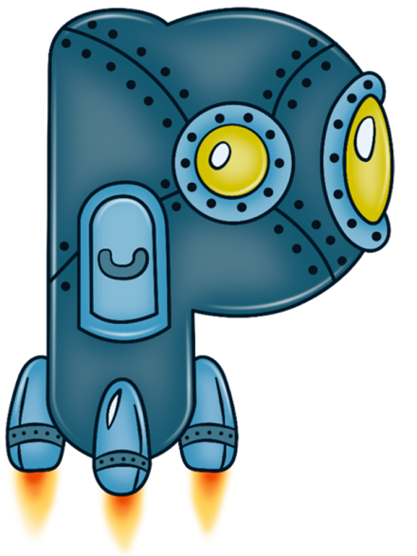
«Заведи мотор» у машины, проезжай трассу от старта до финиша:
ДРРР…РРР…РРР…
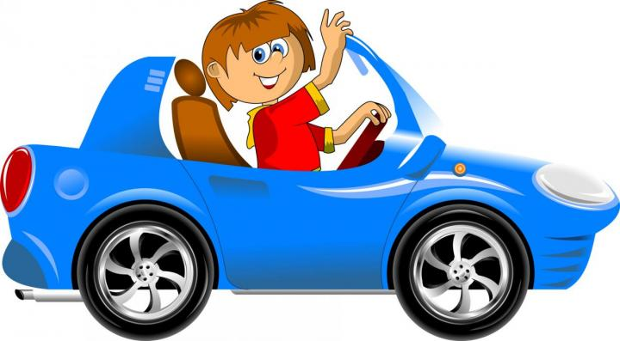
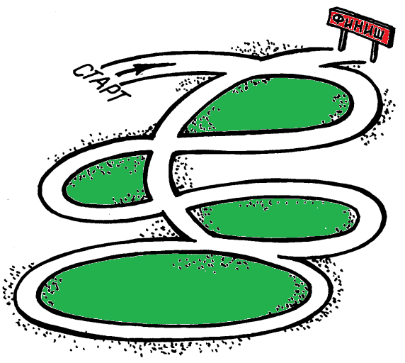
Упражнение «Заведи мотор».
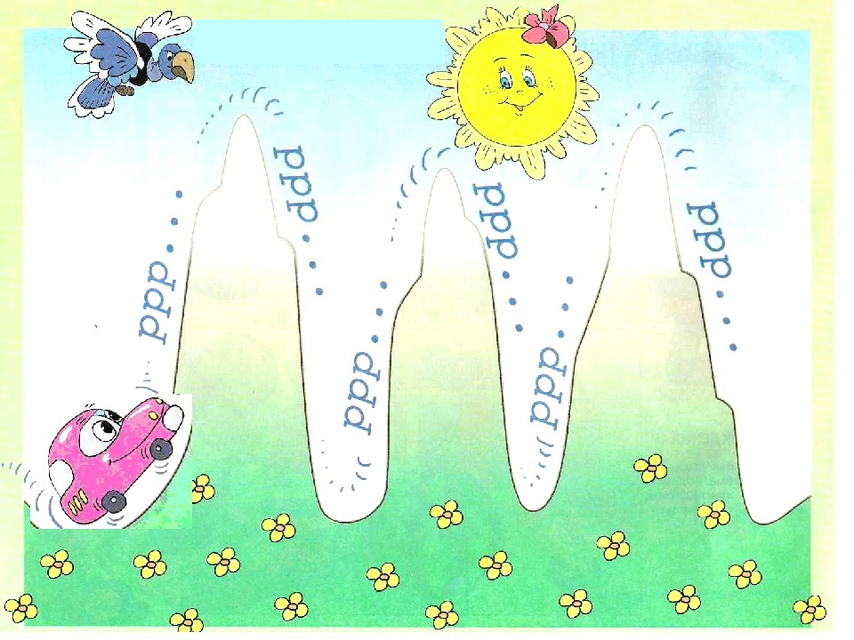
«Порычи» вместе с Барбосом: РРР…РРР…РРР…
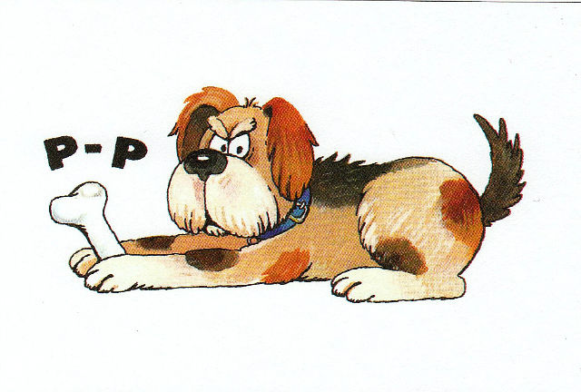
Пройди вместе с тигрёнком Тигрой по лесенке вверх и вниз, называя ступеньки и нажимая на них пальчиками.
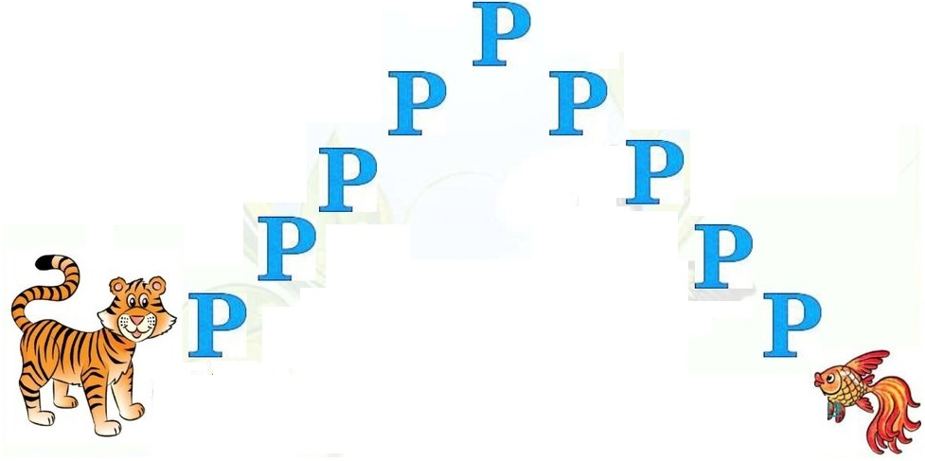
Произнеси слоги на лепестках ромашки (от сердцевинки и обратно).
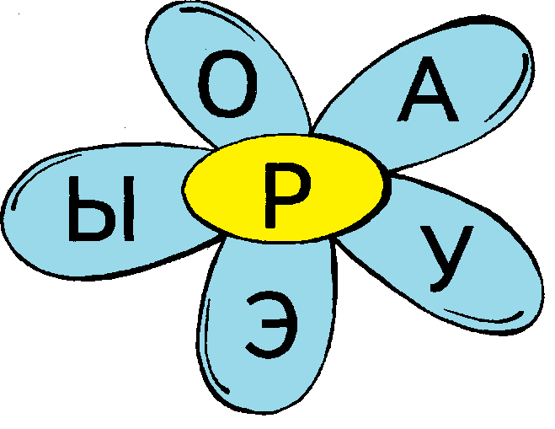
Упражнение «Весёлый тигр».
«Шагай» пальчиками вместе с тигром, произноси слоги.
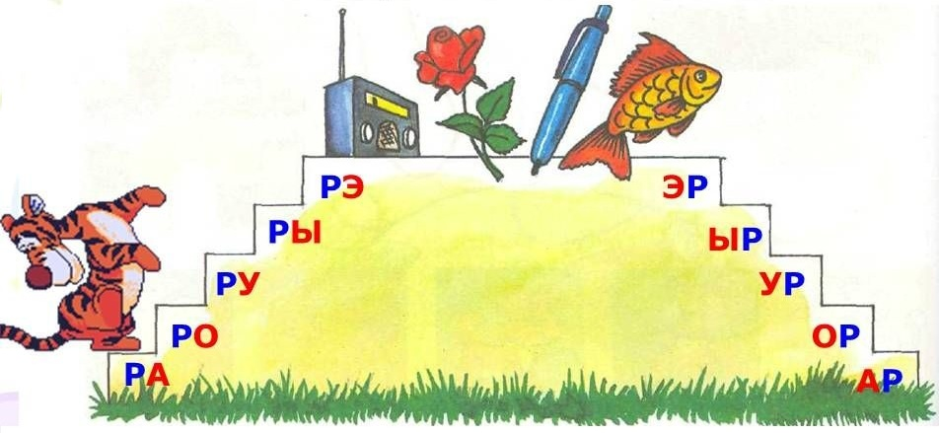
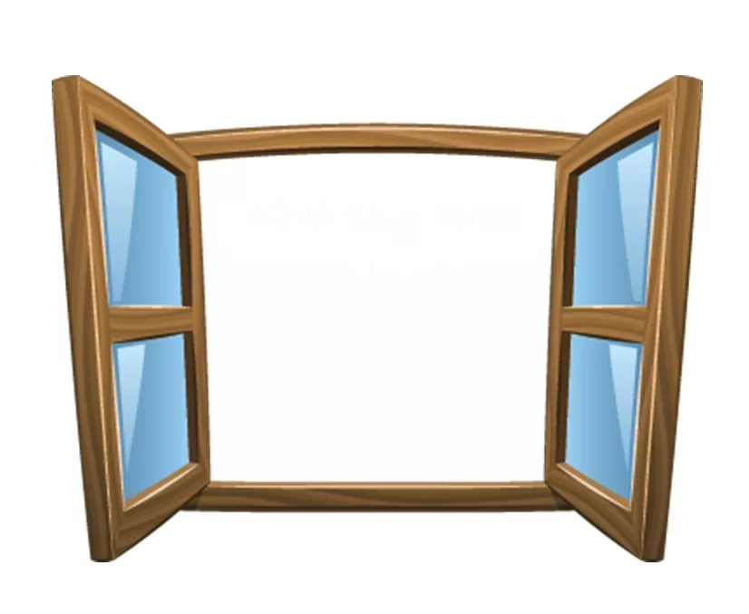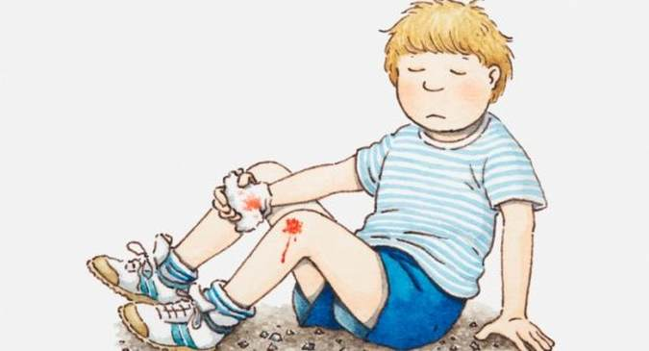
РАМА РАНА РАДУГА
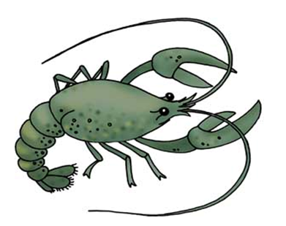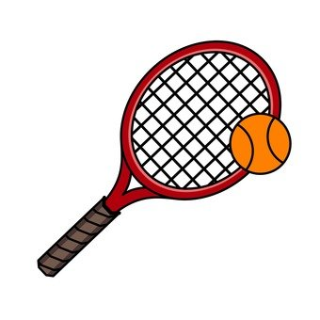
РАК РАКЕТА РАКЕТКА
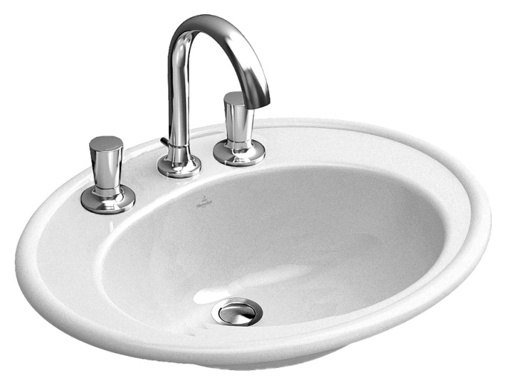
РАНЕЦ РАДИО РАКОВИНА
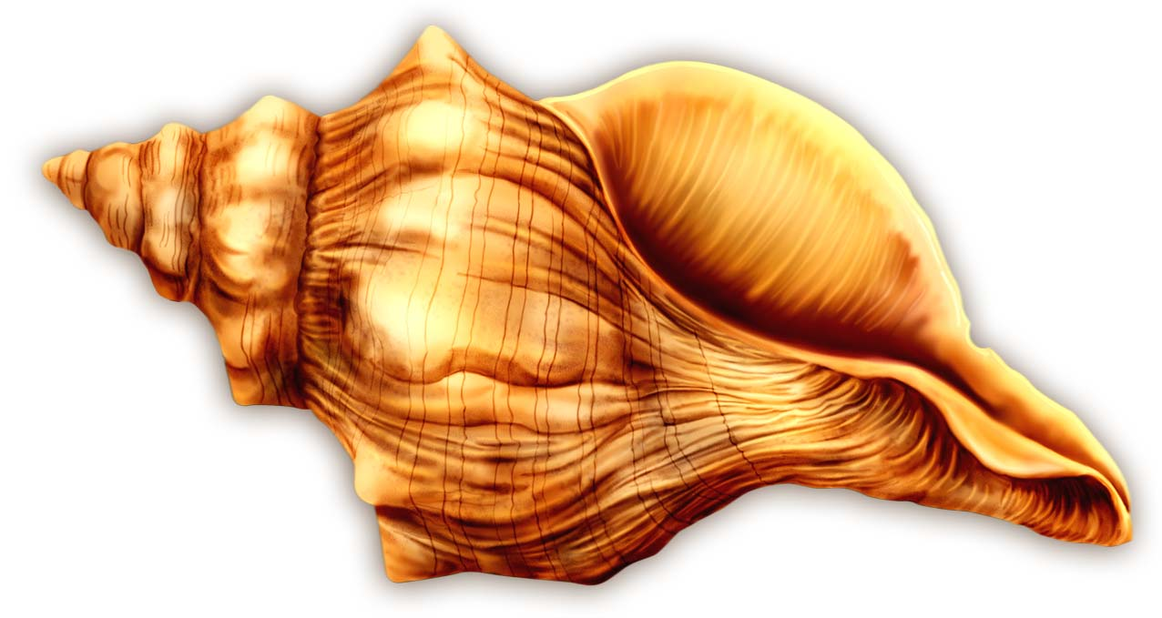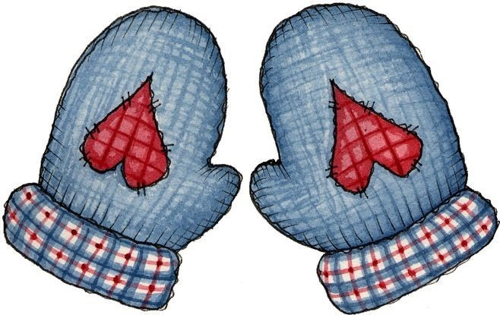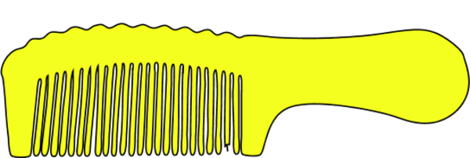
РАКУШКА РУКАВИЦЫ РАСЧЁСКА

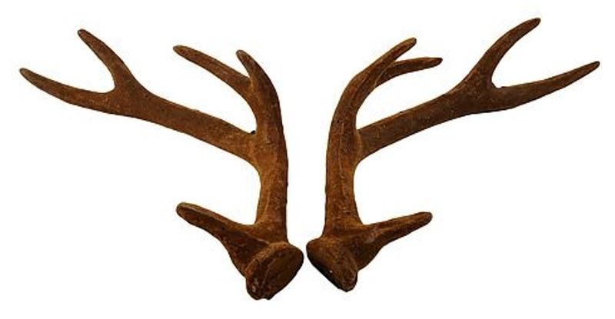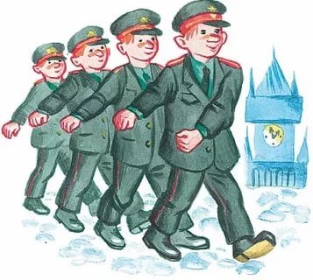
РОГА РОЗА РОТА
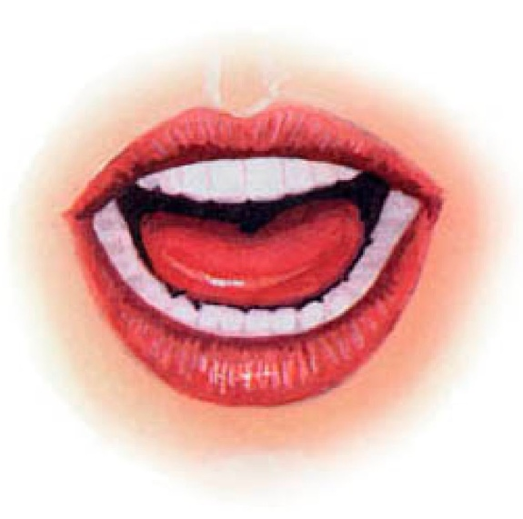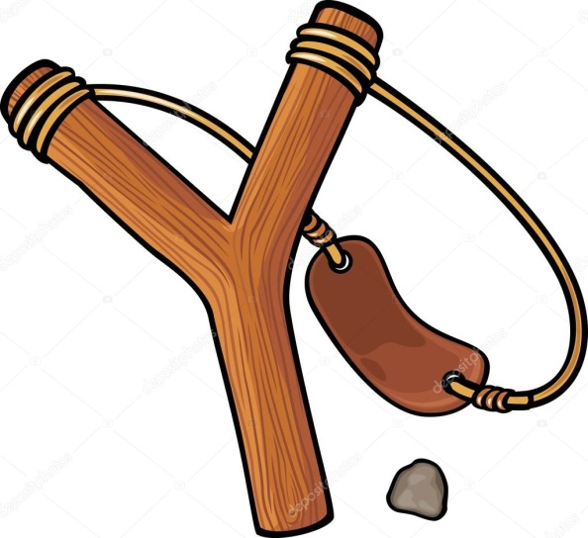
РОТ РОБОТ РОГАТКА
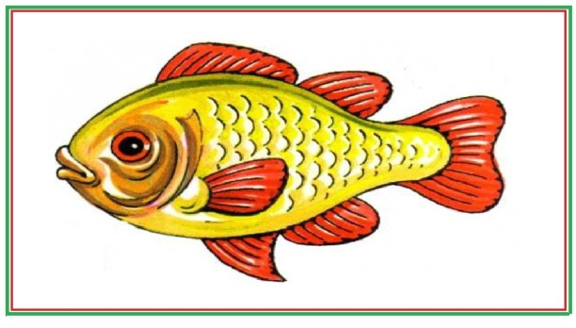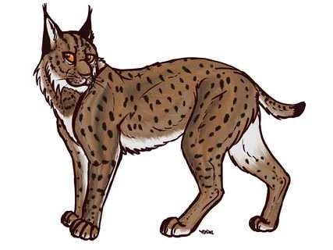
РЫБА РЫБАК РЫСЬ
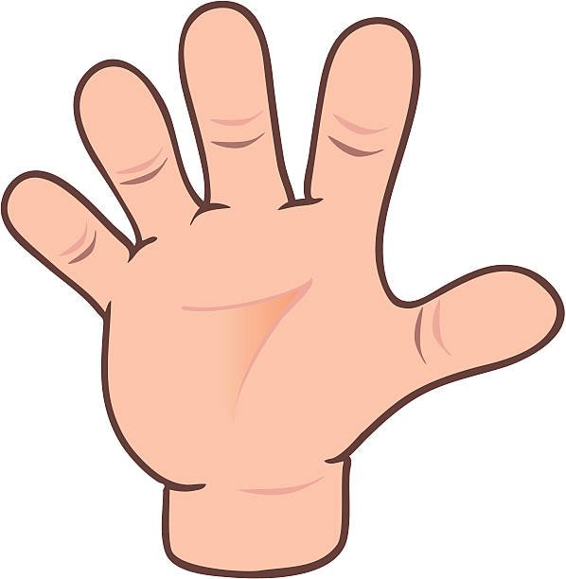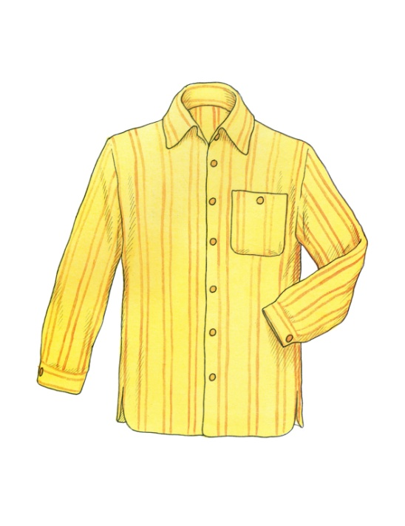
РУКА РУБИН РУБАХА
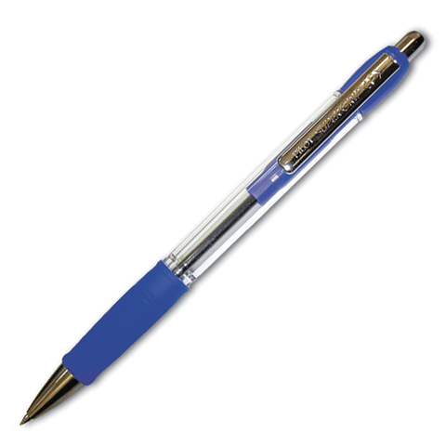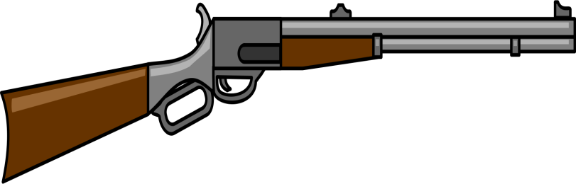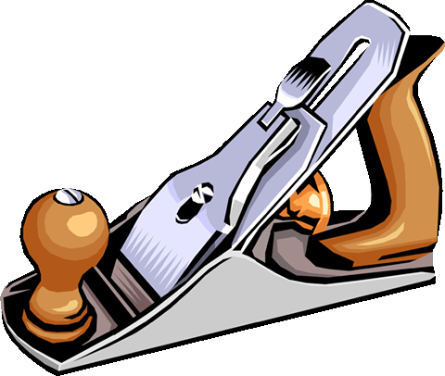
РУЧКА РУЖЬЁ РУБАНОК
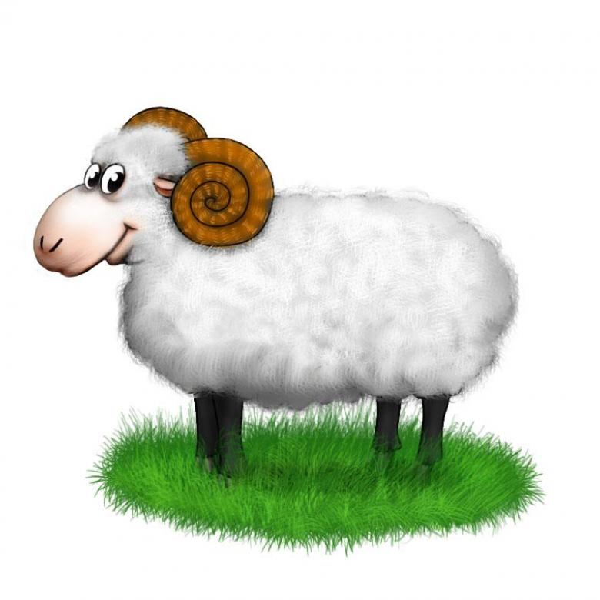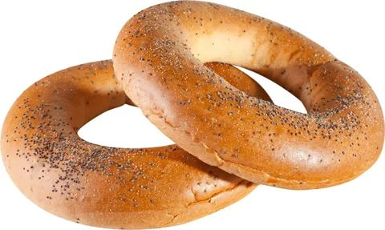
ГОРА БАРАН БАРАНКИ
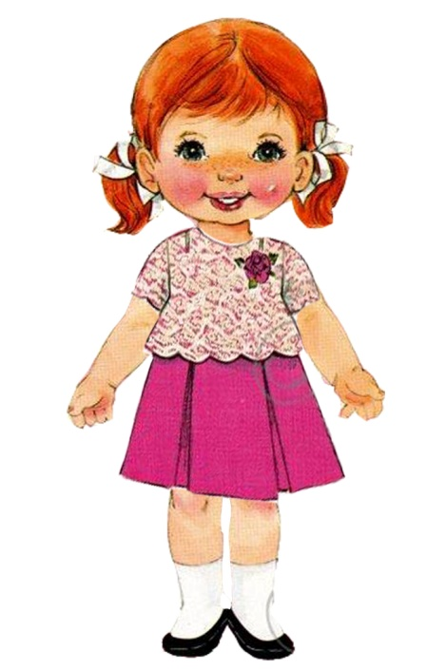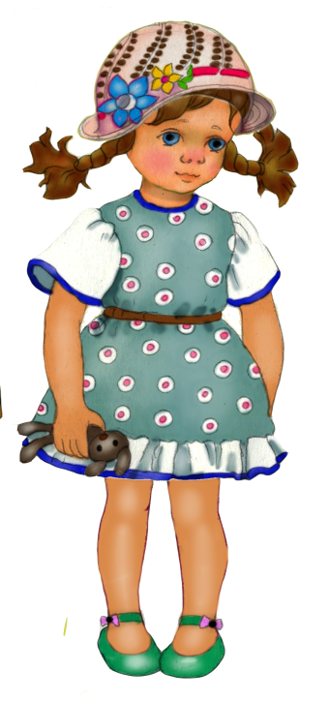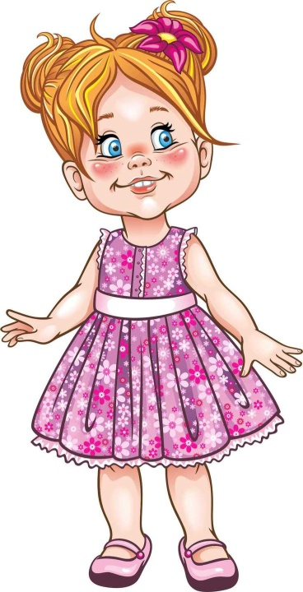
ИРА ВЕРА КИРА ЮРА
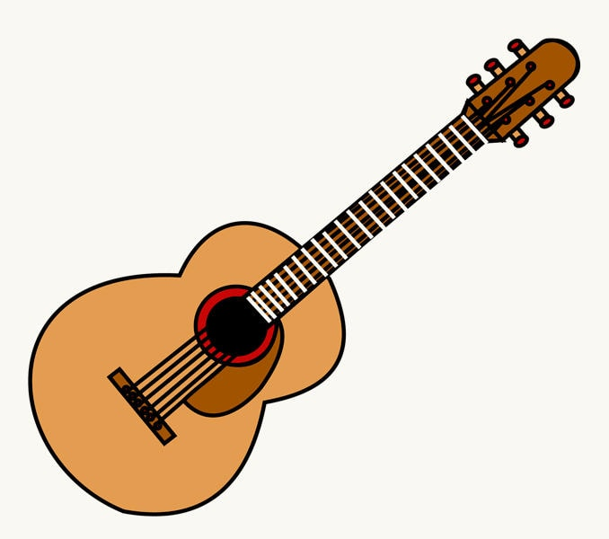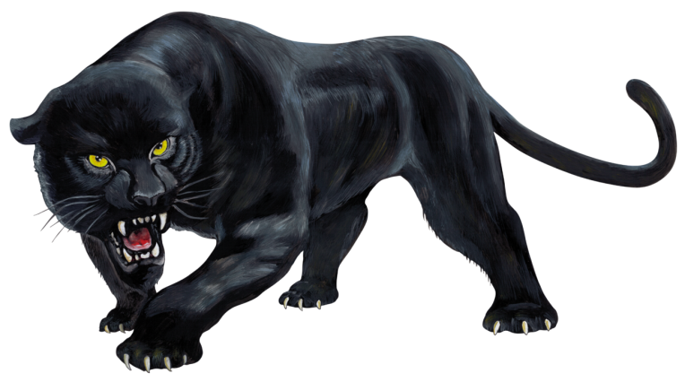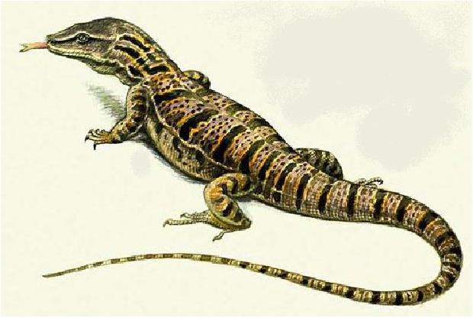
ГИТАРА ПАНТЕРА ВАРАН
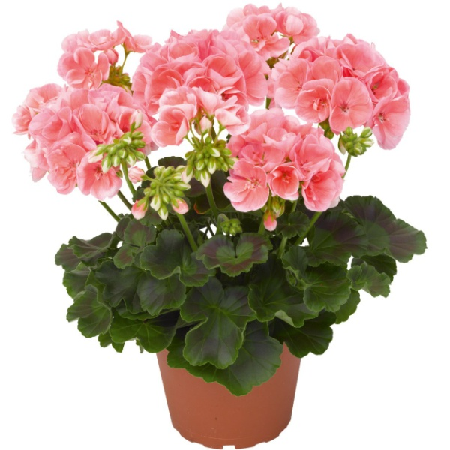
ГЕРАНЬ ПИРАТ ПАРАД
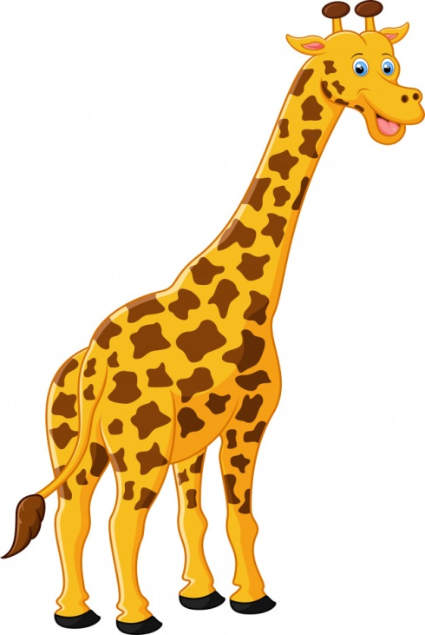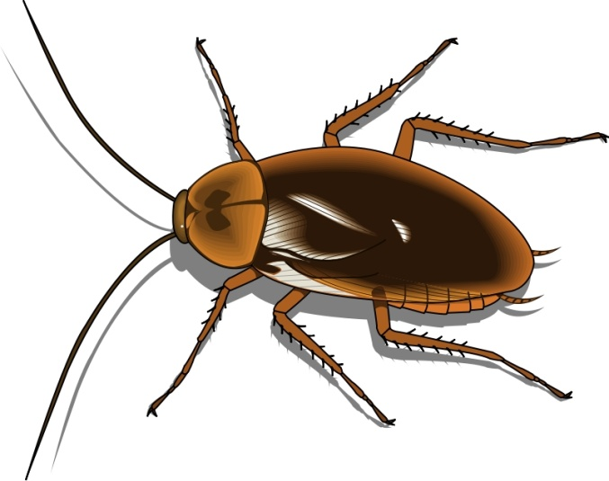
ЖИРАФ ЗЕБРА ТАРАКАН
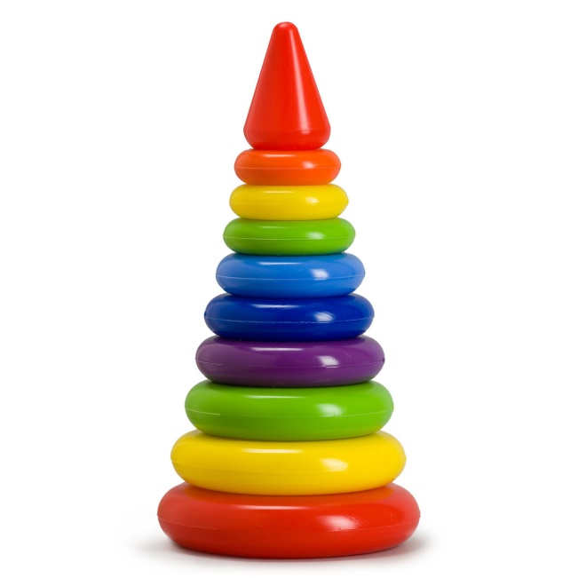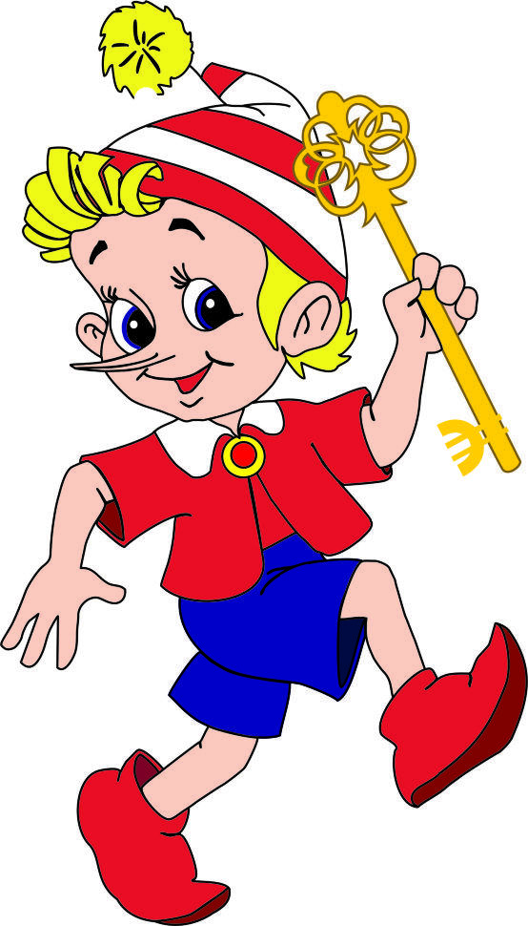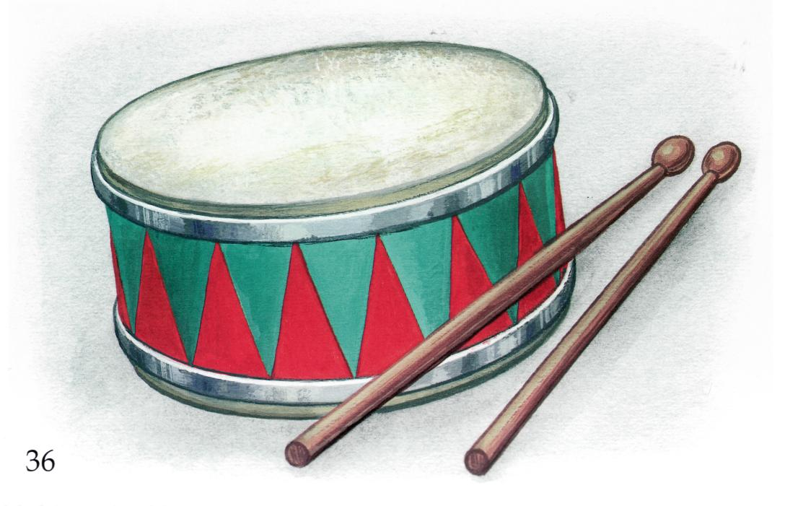
ПИРАМИДА БУРАТИНО БАРАБАН
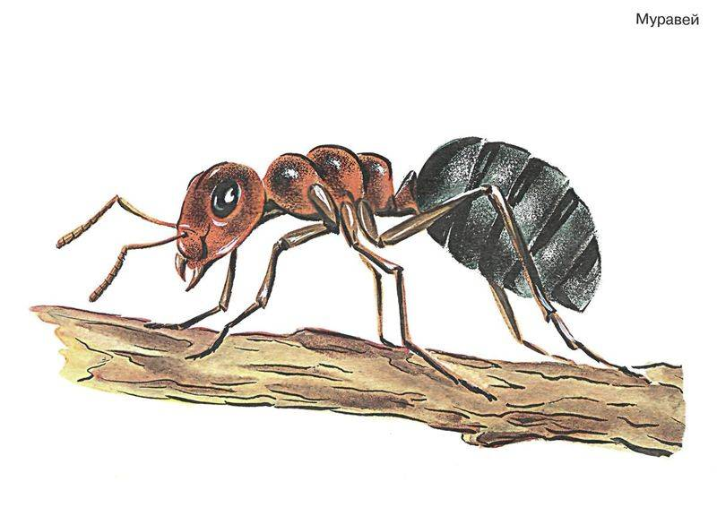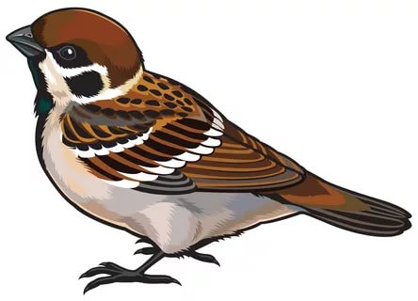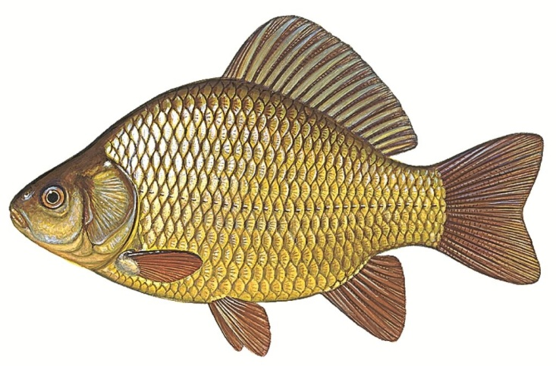
МУРАВЕЙ ВОРОБЕЙ КАРАСЬ
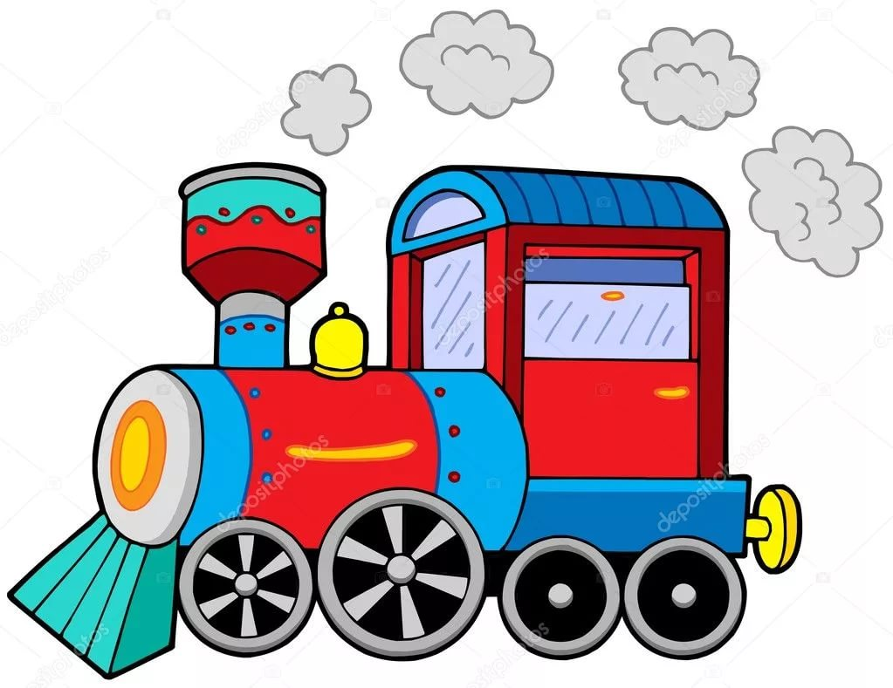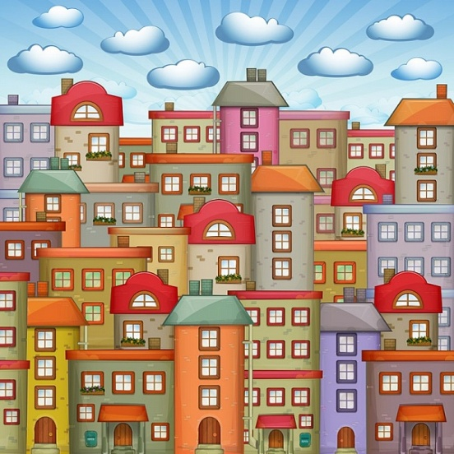
ПАРОВОЗ ПАРОМ ГОРОД
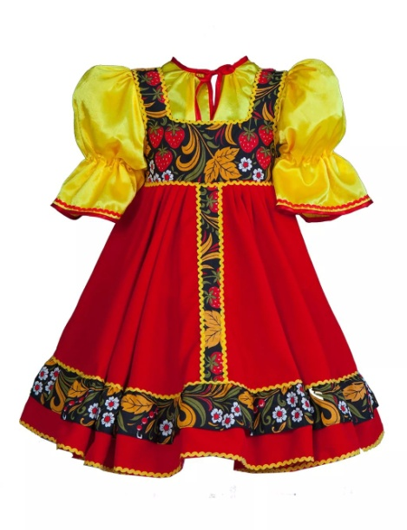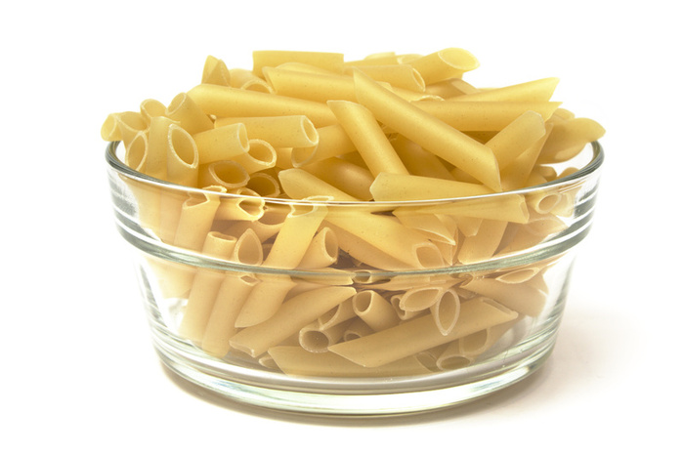
САРАФАН КАРАНДАШ МАКАРОНЫ
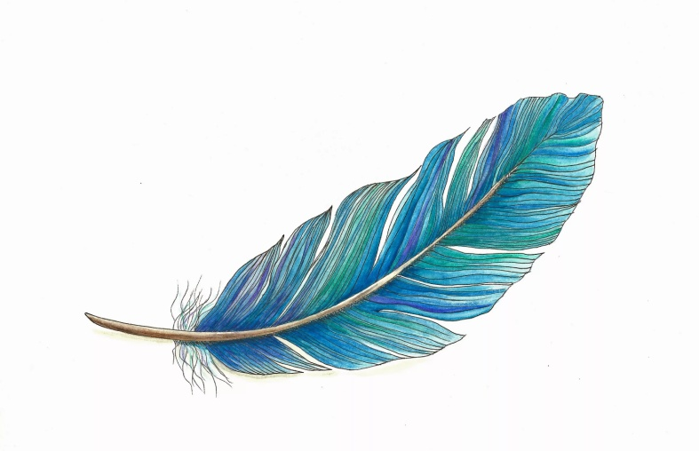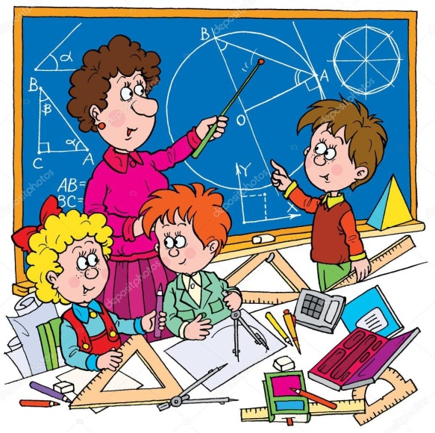
ПЕРО УРОК ПИРОГ
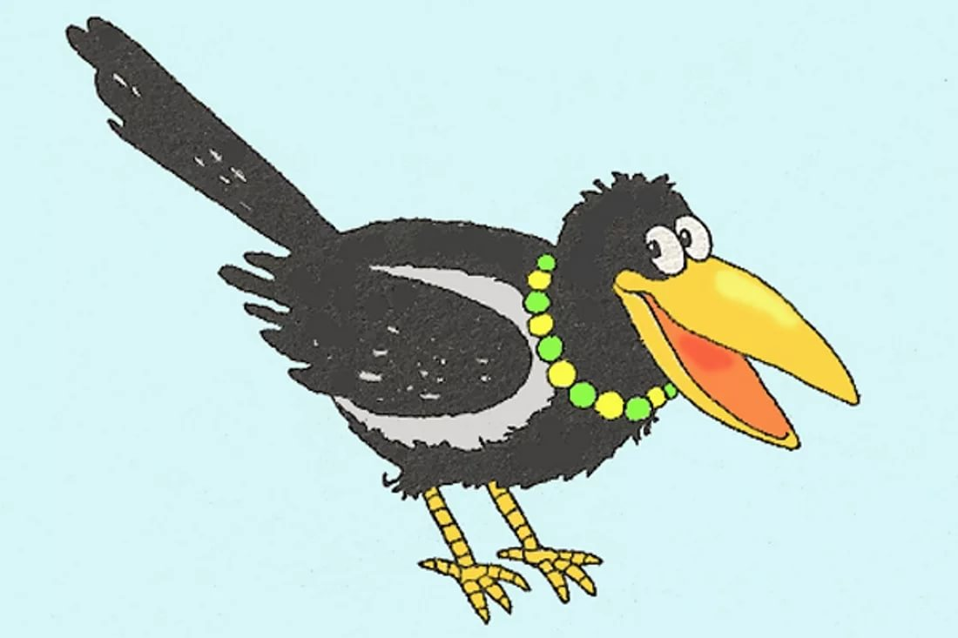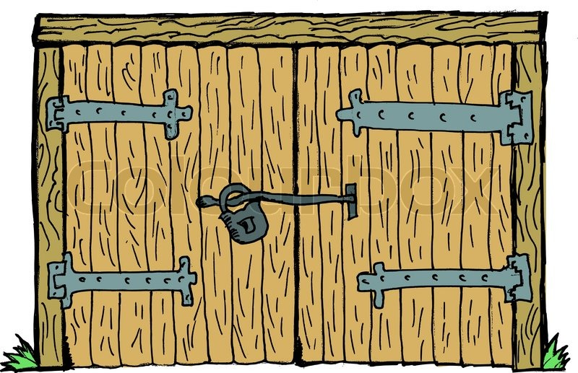
ДОРОГА ВОРОНА ВОРОТА

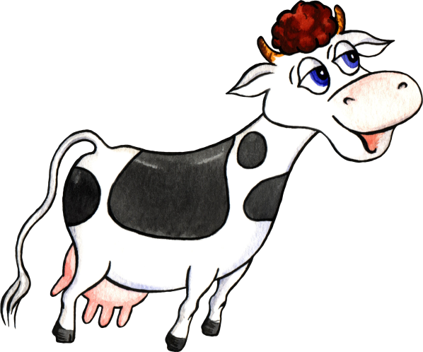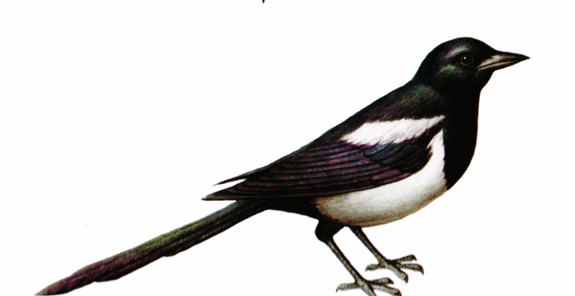
КОРОВА КОРОНА СОРОКА
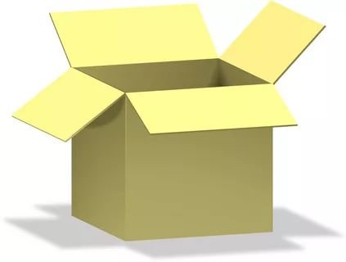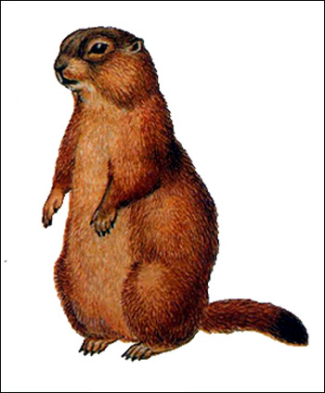
КОРОБКА ПОДАРОК СУРОК
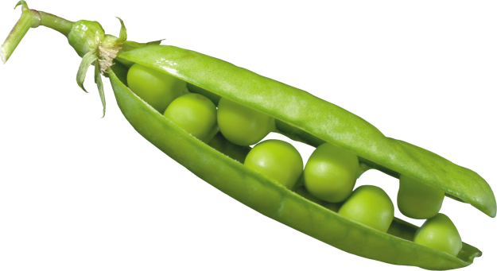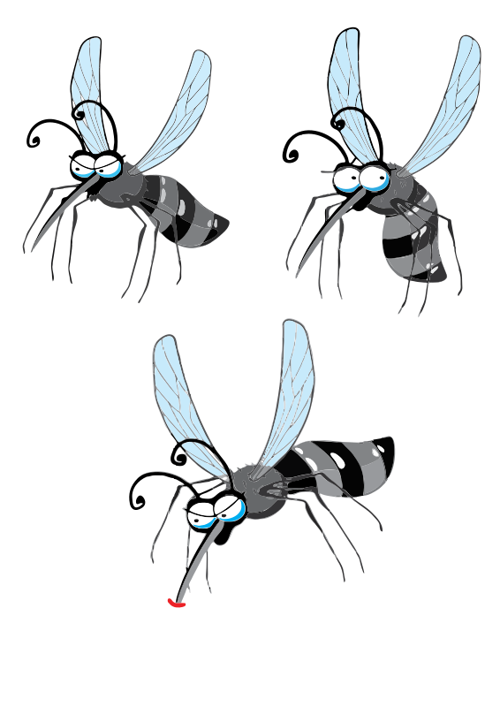
ГОРОХ ШАРЫ КОМАРЫ
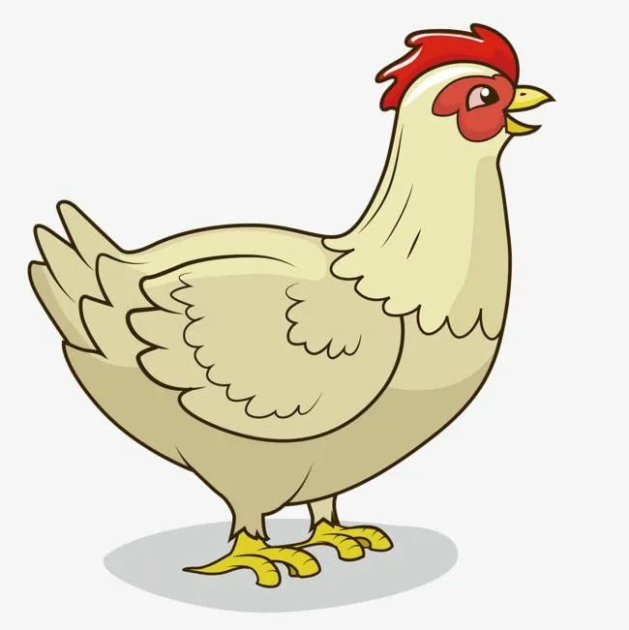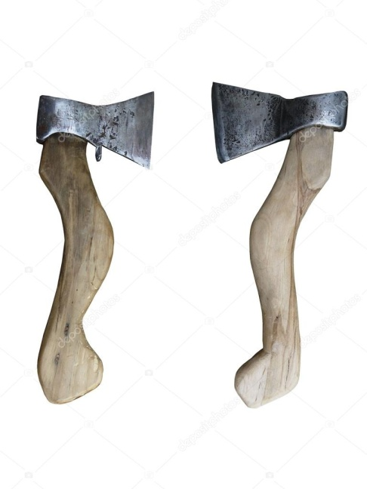
КУРЫ ГОРЫ ТОПОРЫ
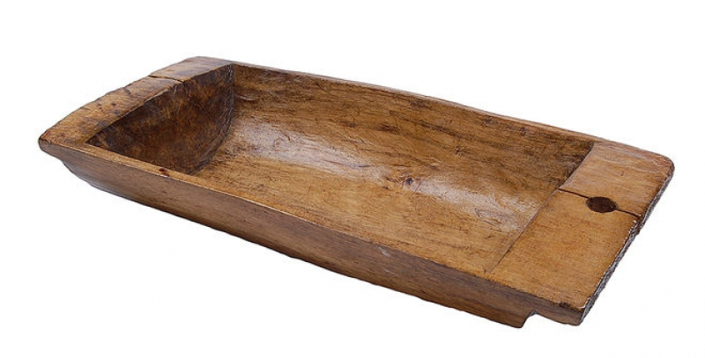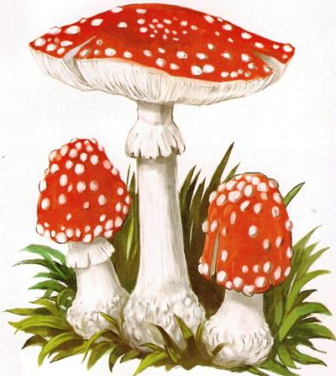
ПОМИДОРЫ КОРЫТО МУХОМОРЫ
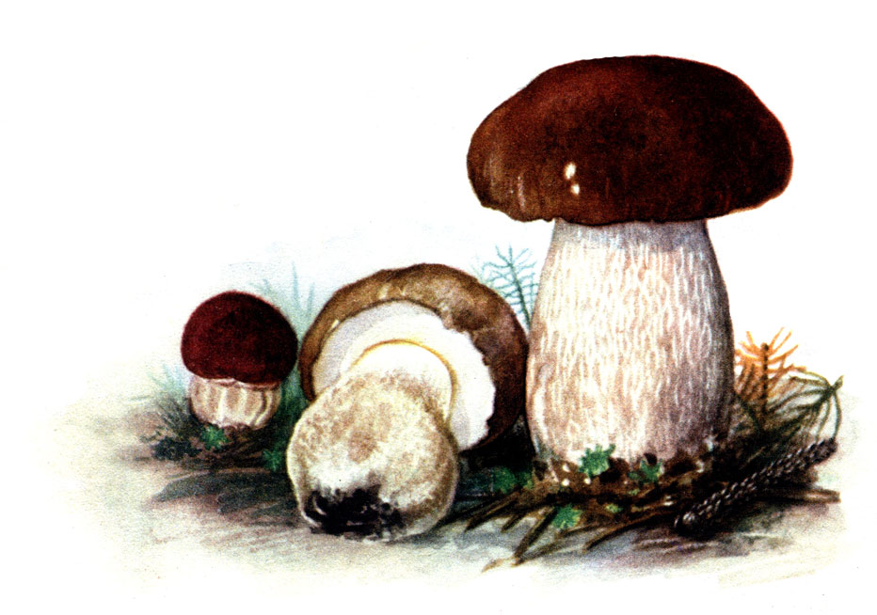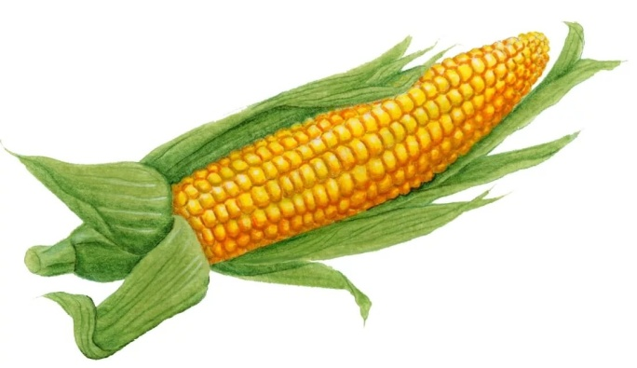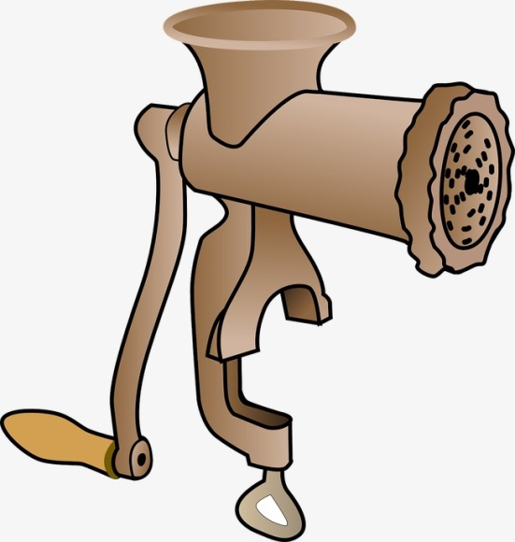
БОРОВИКИ КУКУРУЗА МЯСОРУБКА
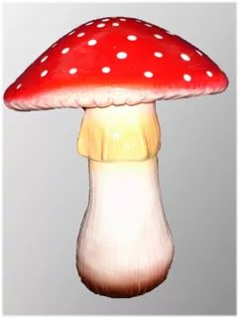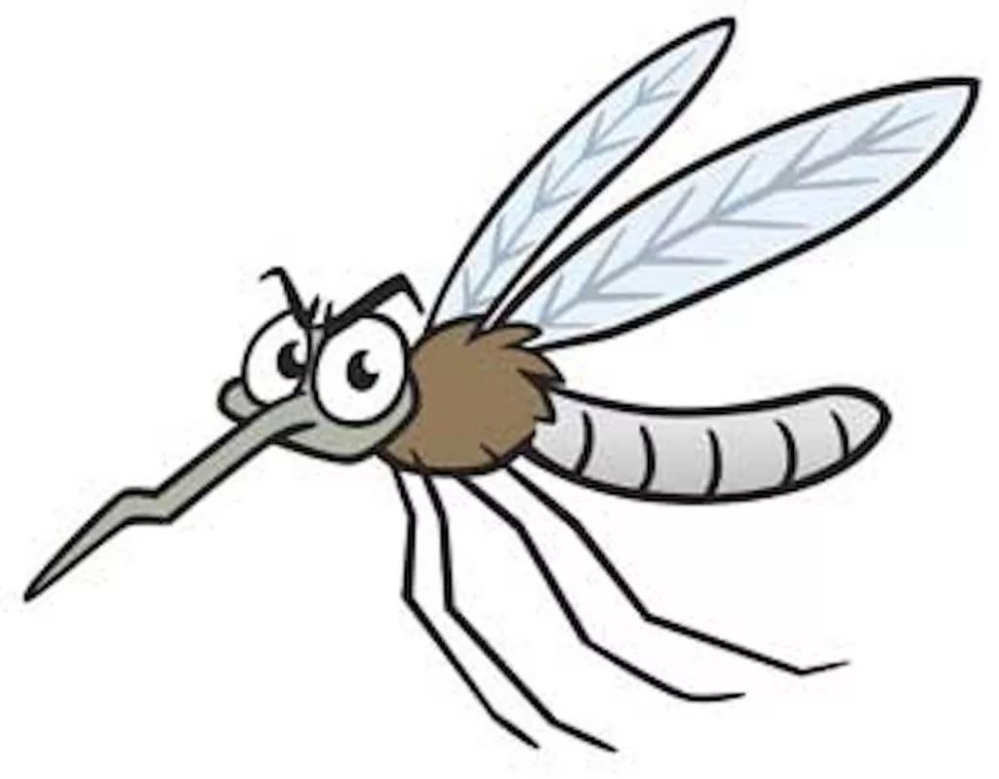
ВЕЕР МУХОМОР КОМАР
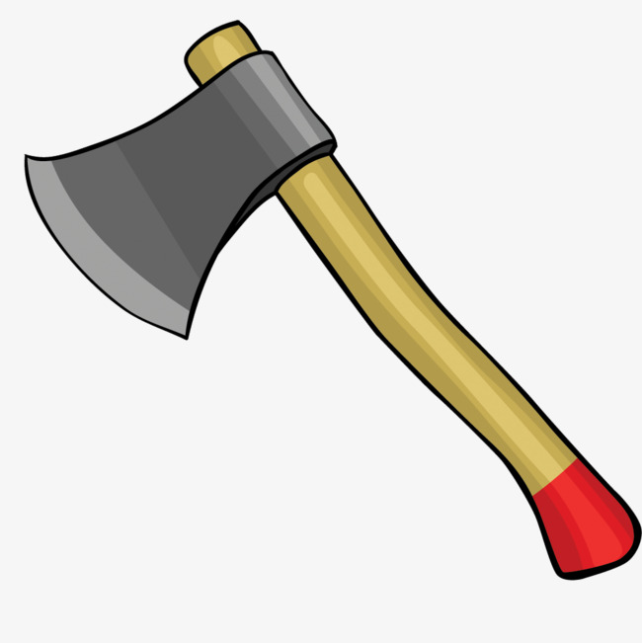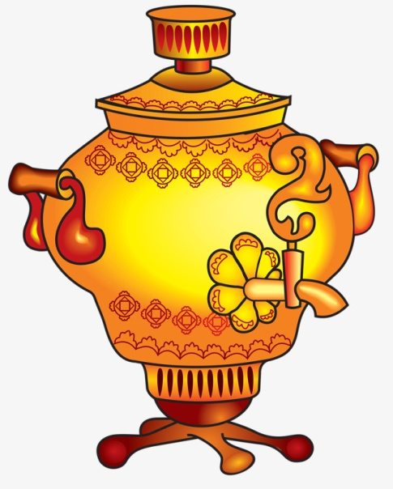
СЫР ТОПОР САМОВАР
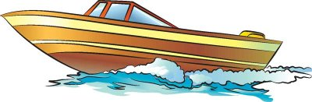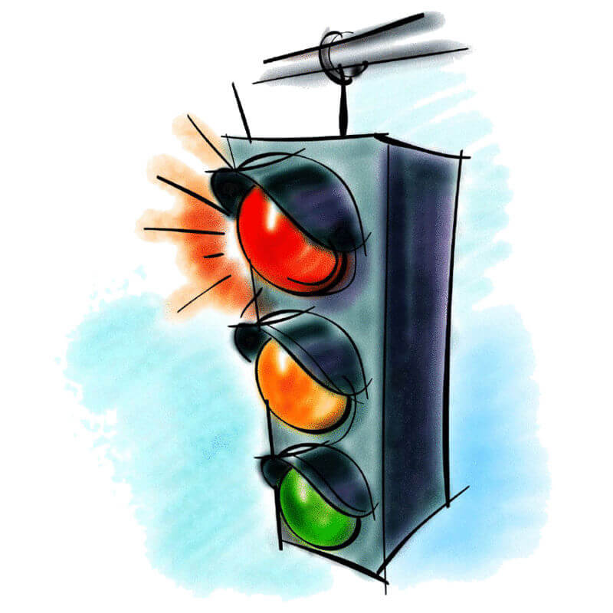
КАТЕР ПОВАР СВЕТОФОР
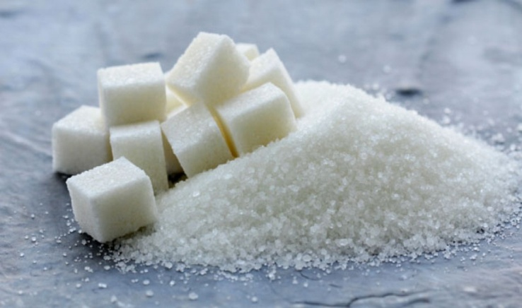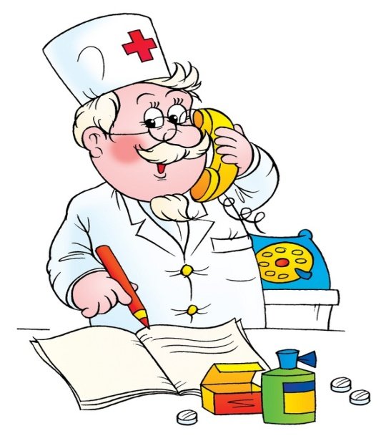
САХАР ДОКТОР ПАР
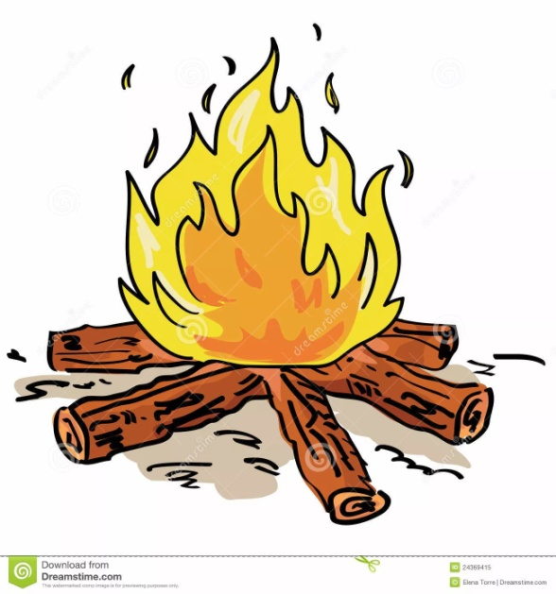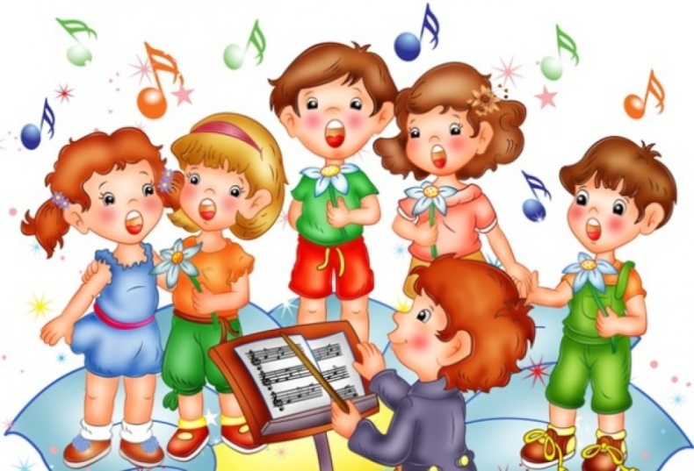
КОСТЁР ХОР ТИР
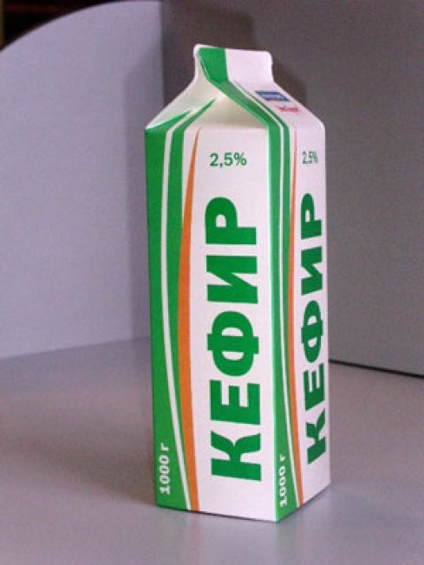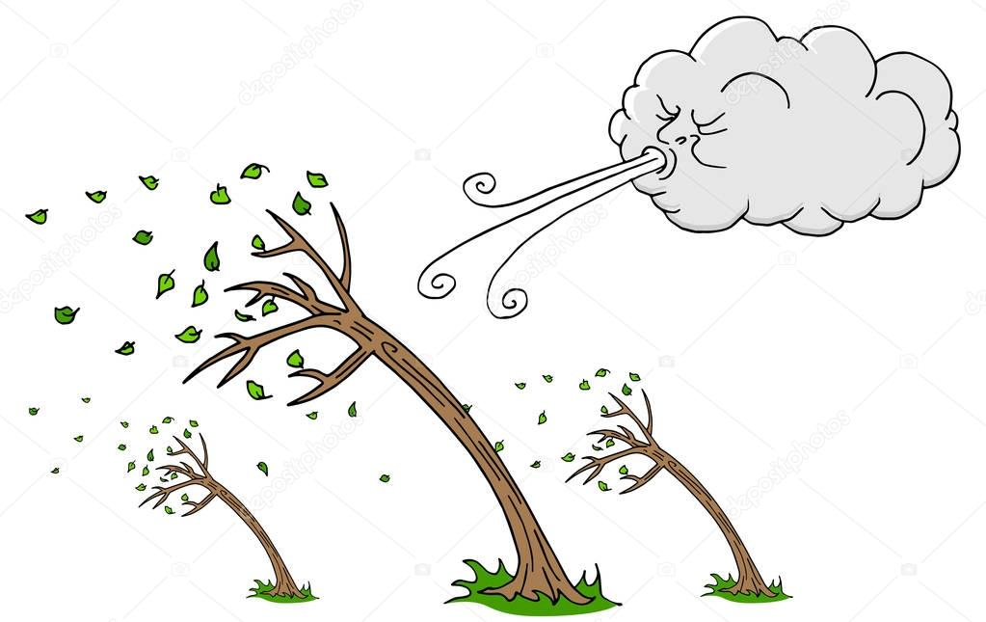
ПОМИДОР КЕФИР ВЕТЕР
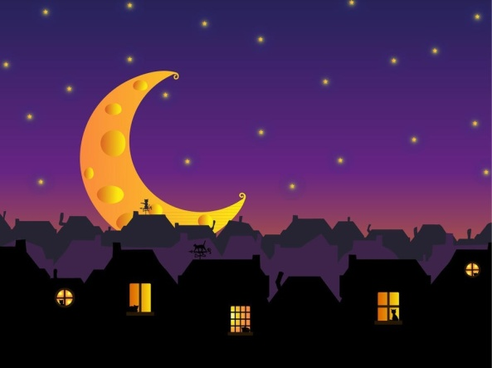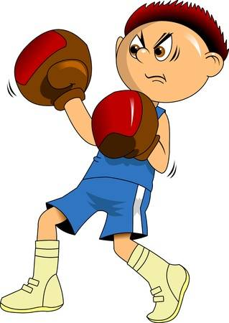
ВЕЧЕР БОКСЁР СЕВЕР
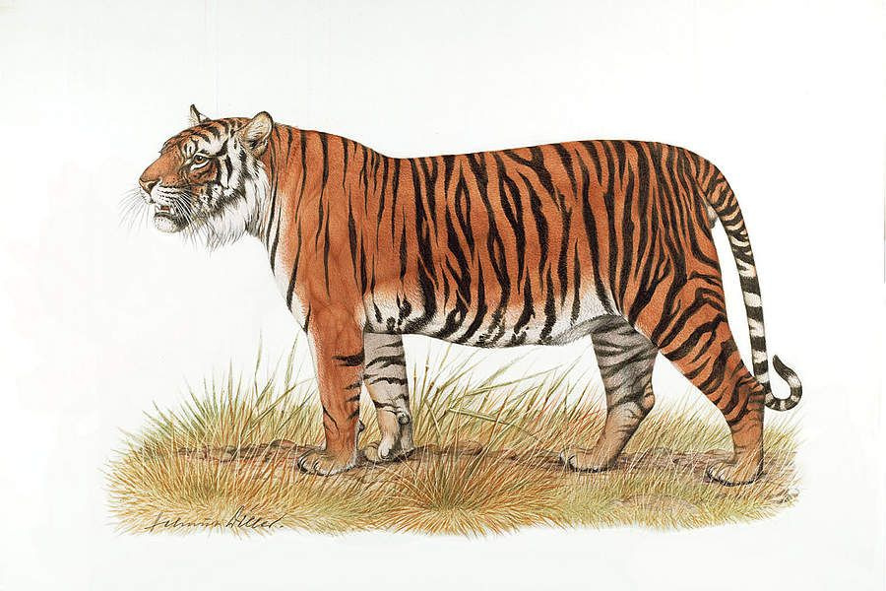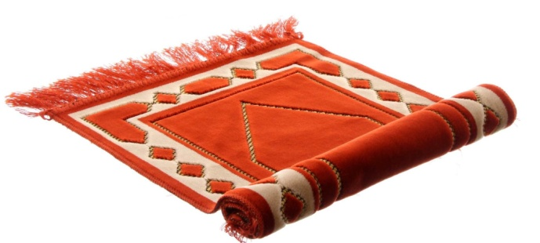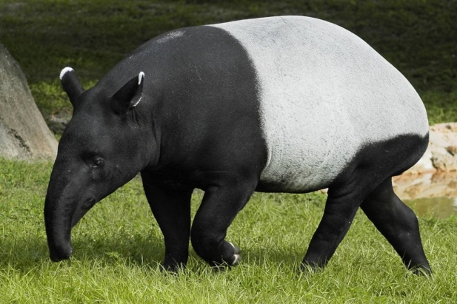
ТИГР КОВЁР ТАПИР

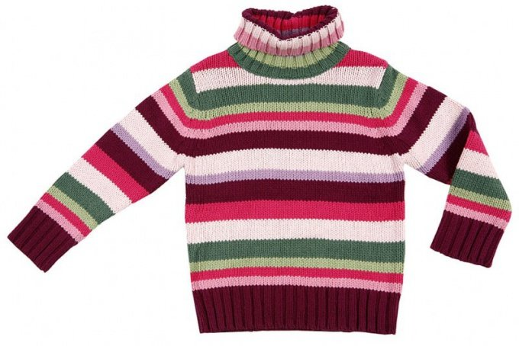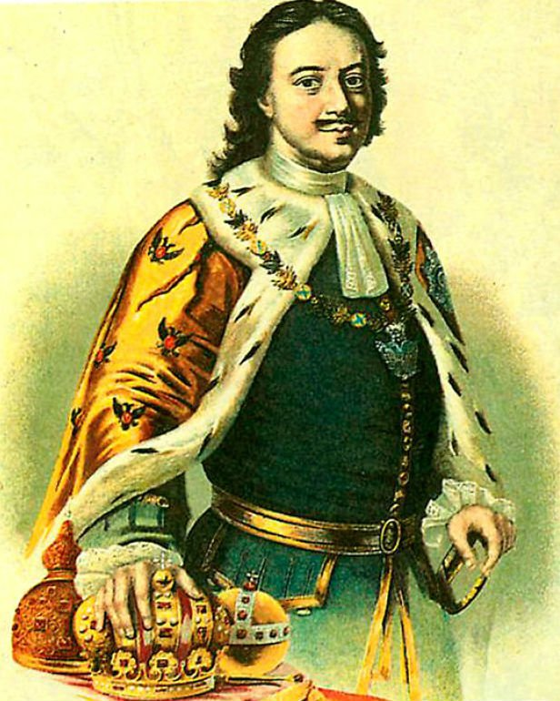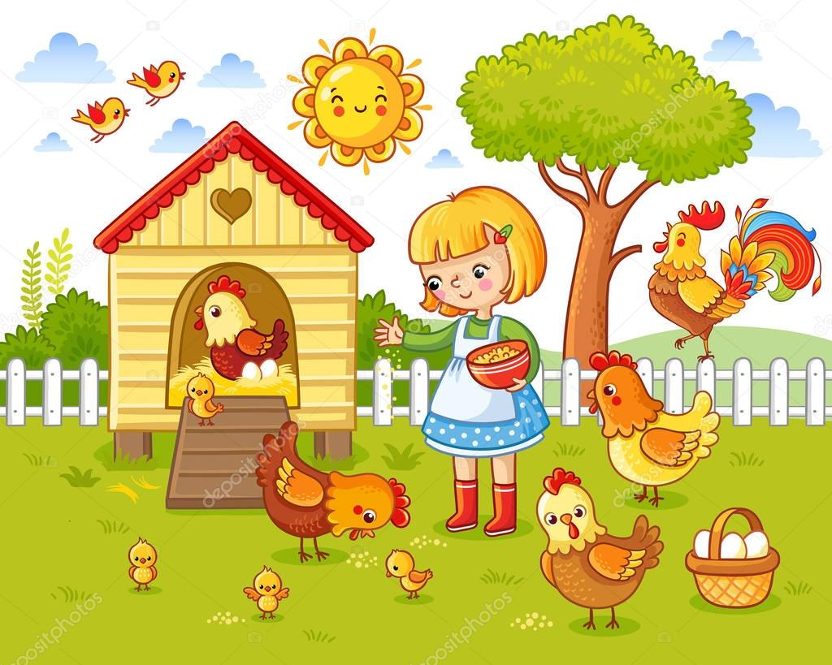
СВИТЕР ПЁТР ДВОР
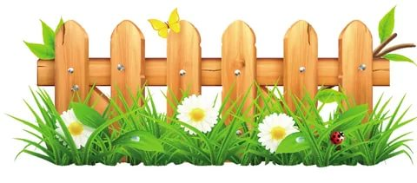
ЗАБОР МУСОР СИНЬОР ПОМИДОР
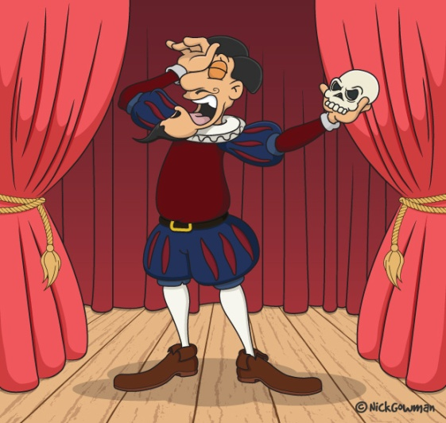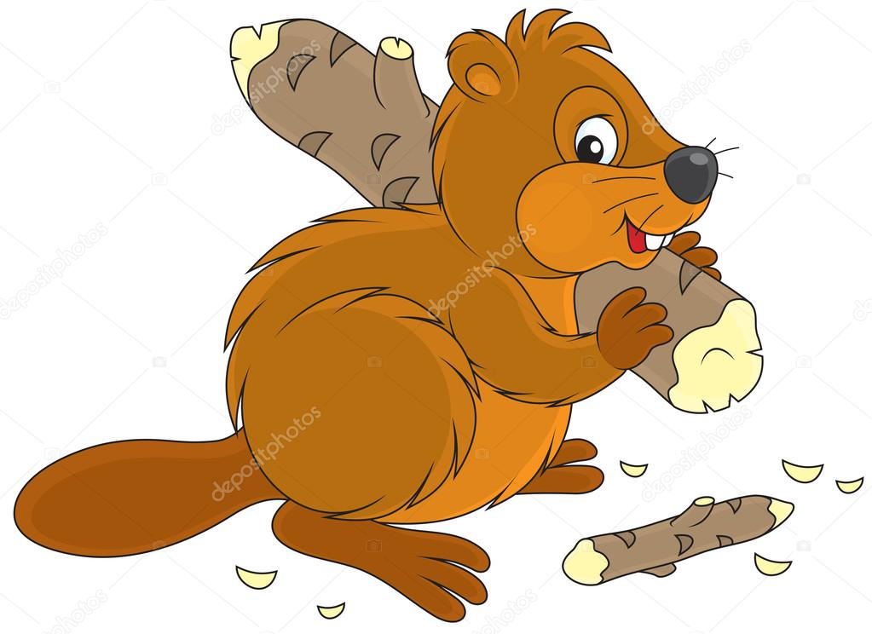
АКТЁР БОБЁР ВОР
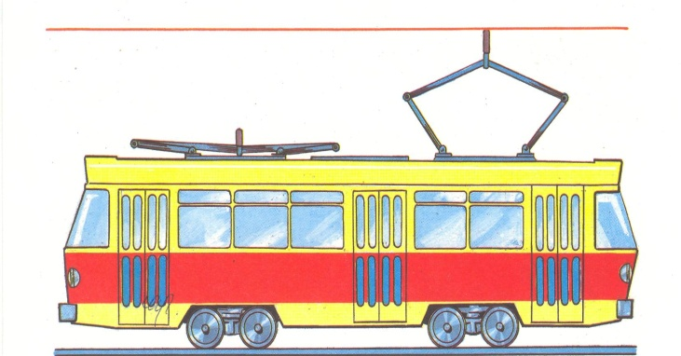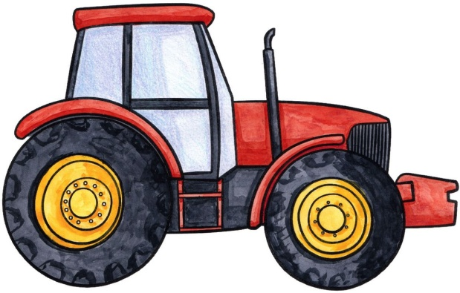
ТРАВА ТРАМВАЙ ТРАКТОР
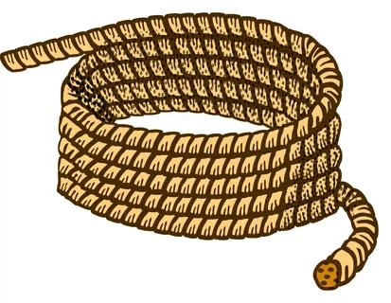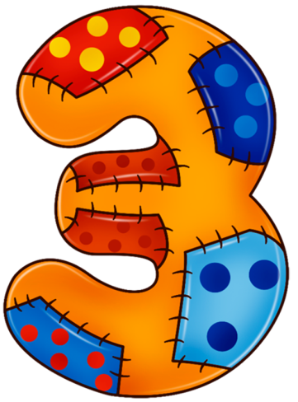
ТРОН ТРОС ТРОЙКА
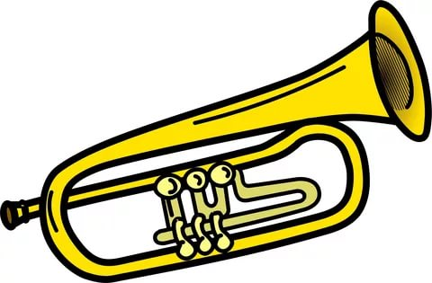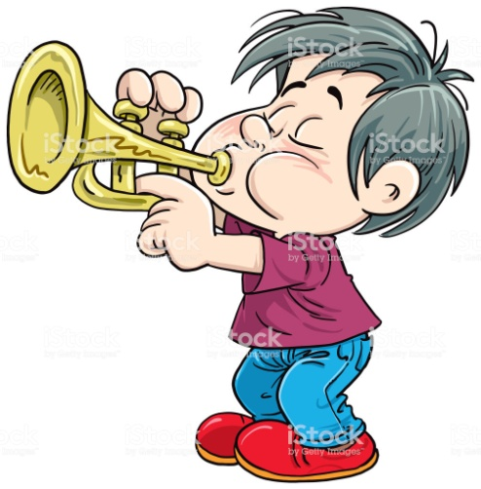
ТРУБА ТРУБАЧ ТРУБКА

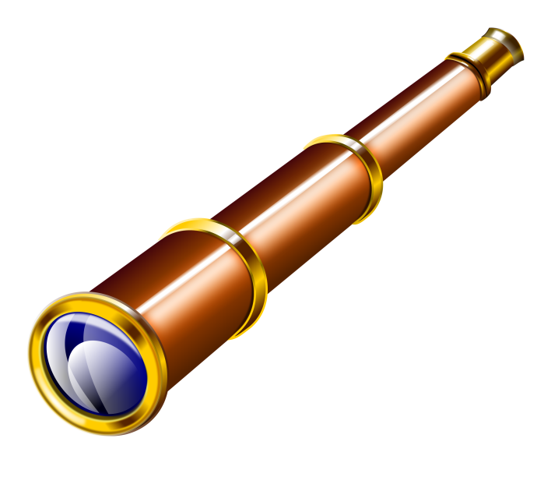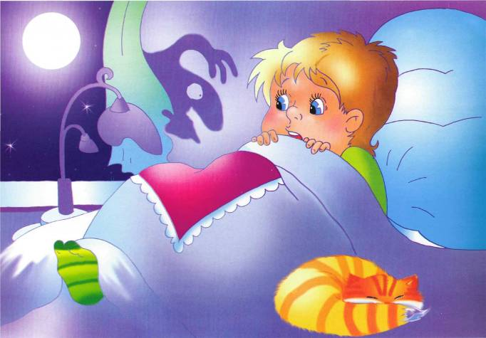
ТРУБКА ТРУБА СТРАХ
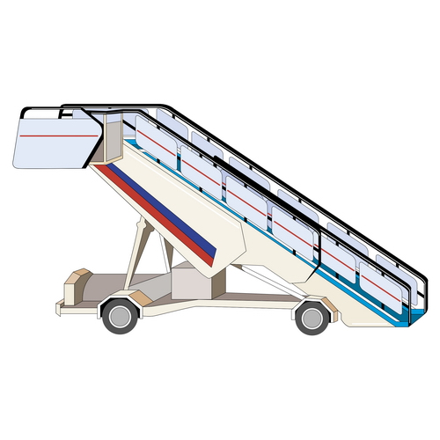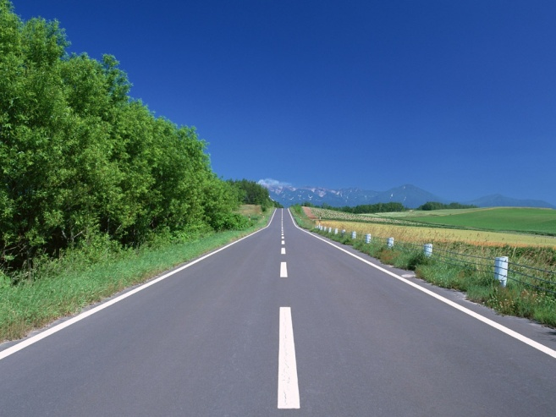
ТРУБОЧКИ ТРАП ТРАССА
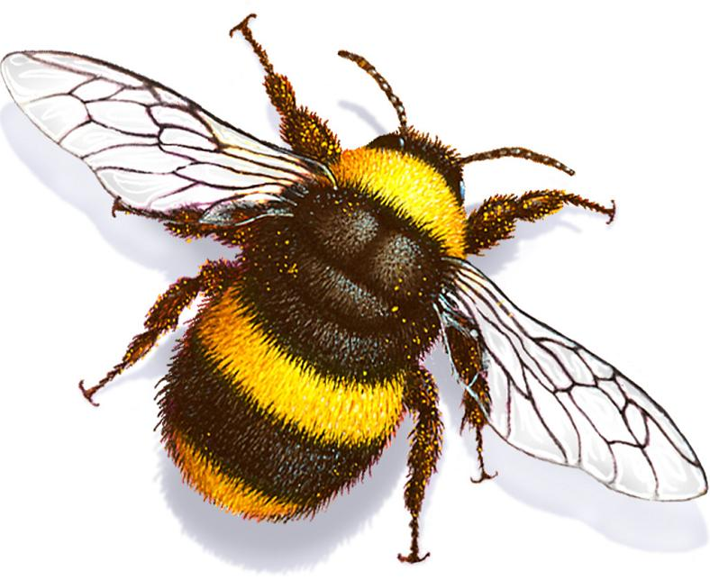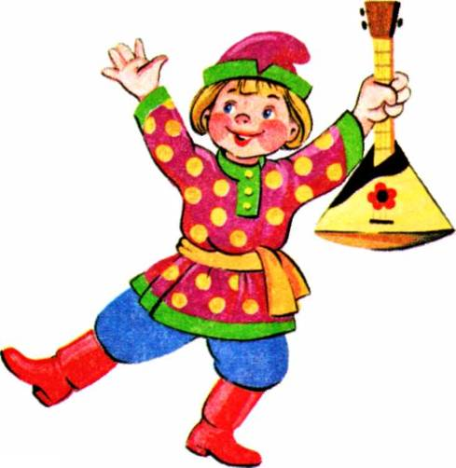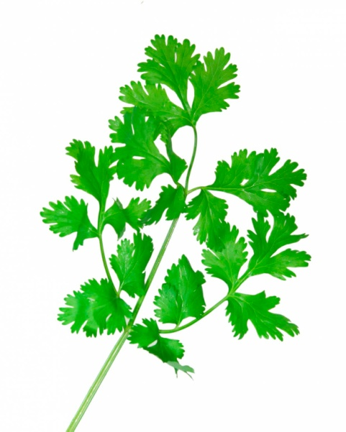
ТРУТЕНЬ ПЕТРУШКА ПЕТРУШКА
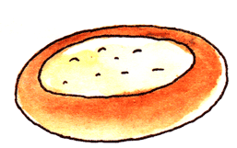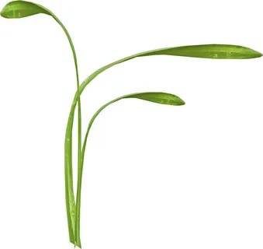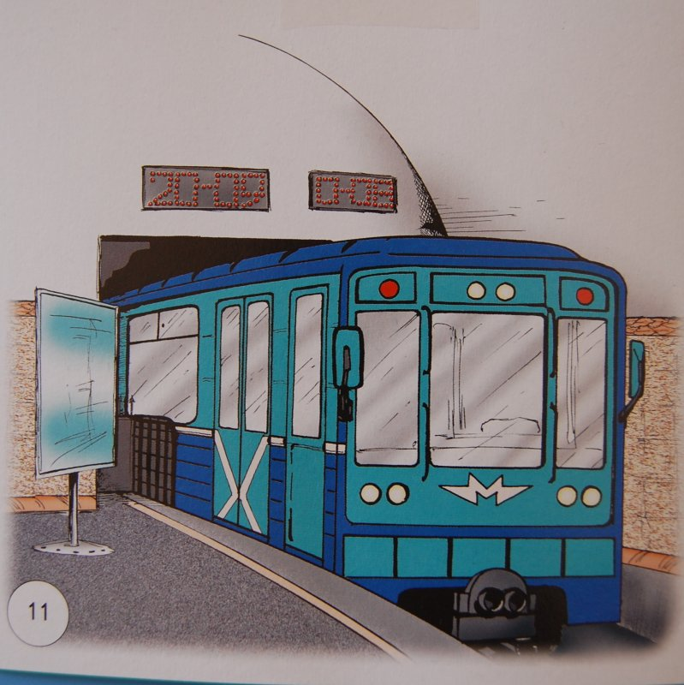
ВАТРУШКА ТРАВИНКА МЕТРО
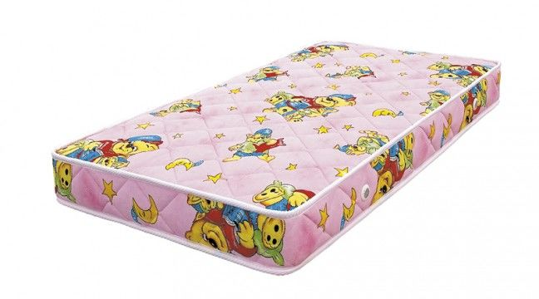
МАТРАС МАТРОС ТРОПИНКА
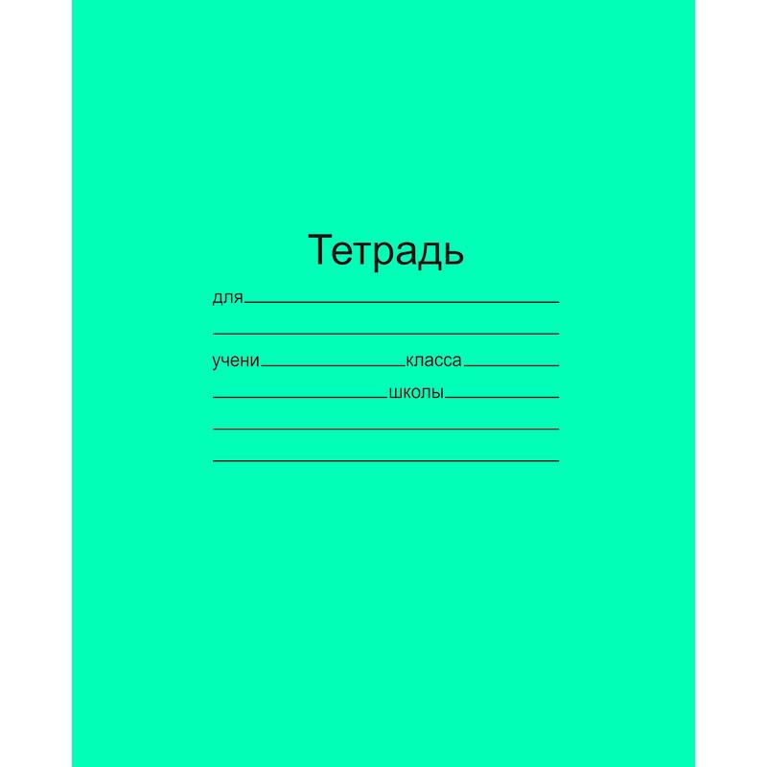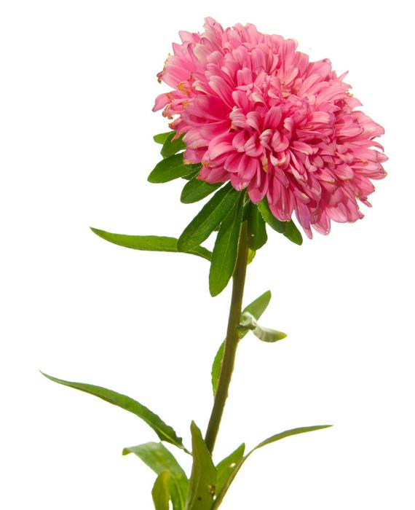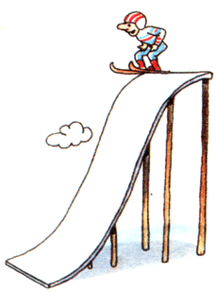
ТЕТРАДЬ АСТРА ТРАМПЛИН
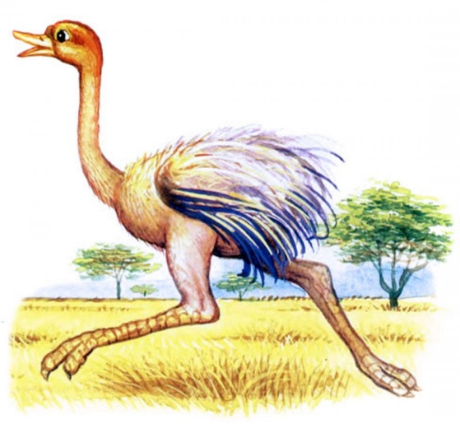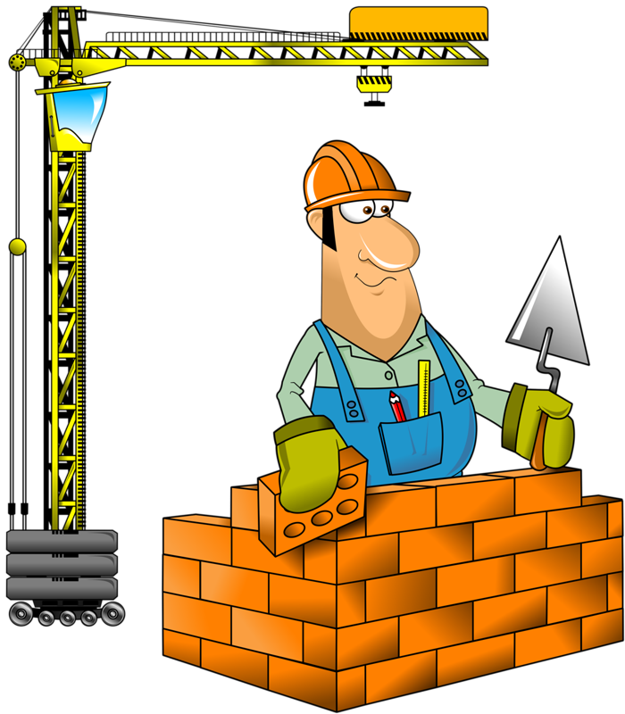
ЦИТРУС СТРАУС СТРОЙКА
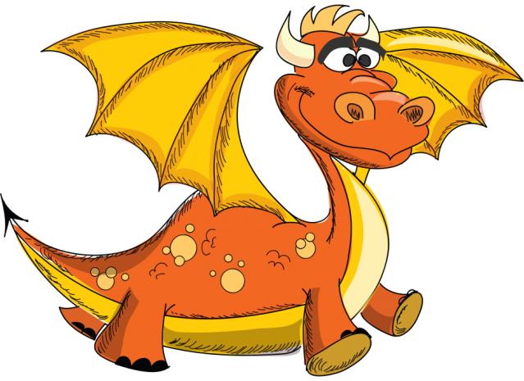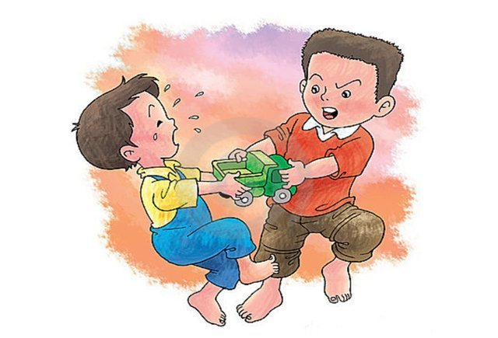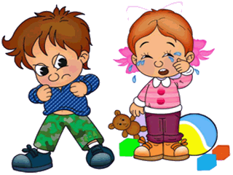
ДРАКОН ДРАКА ДРАЧУН
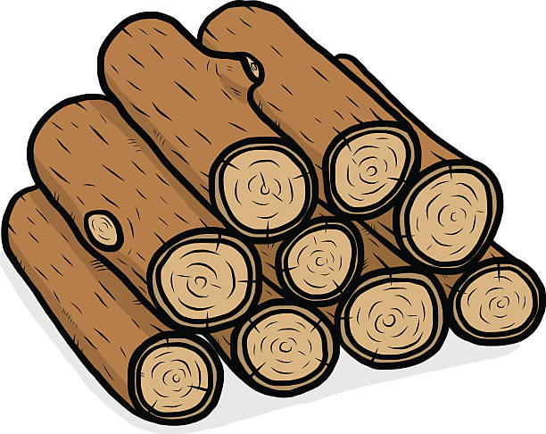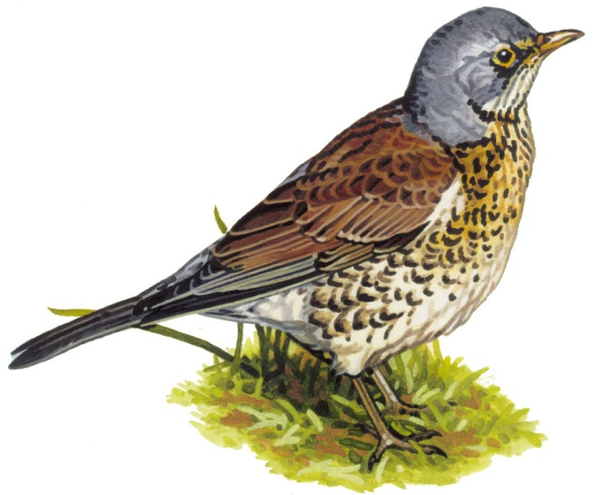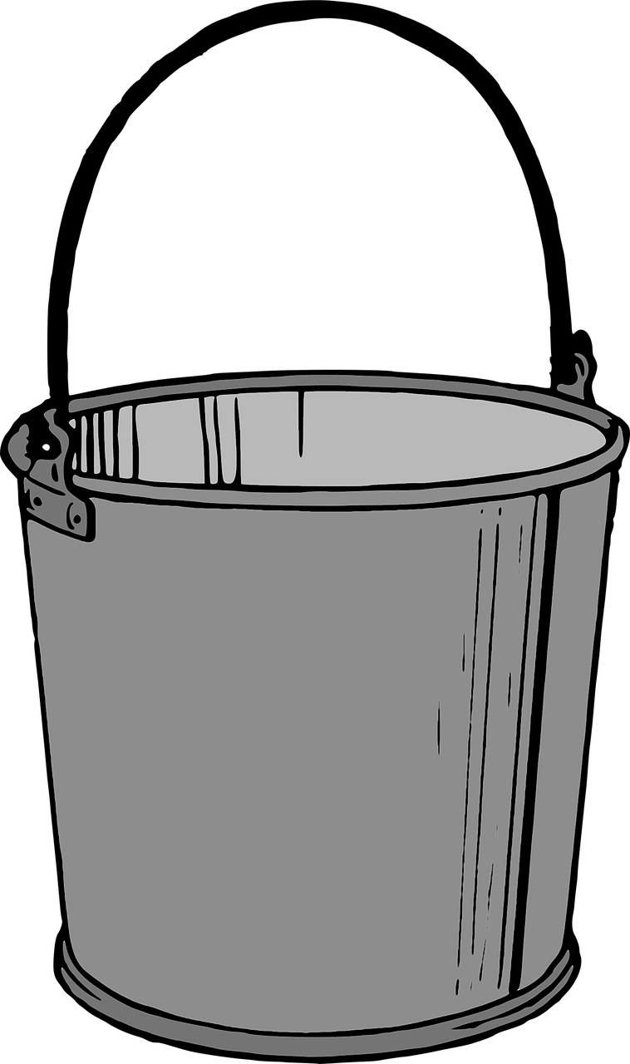
ДРОВА КЕДРОВКА ВЕДРО
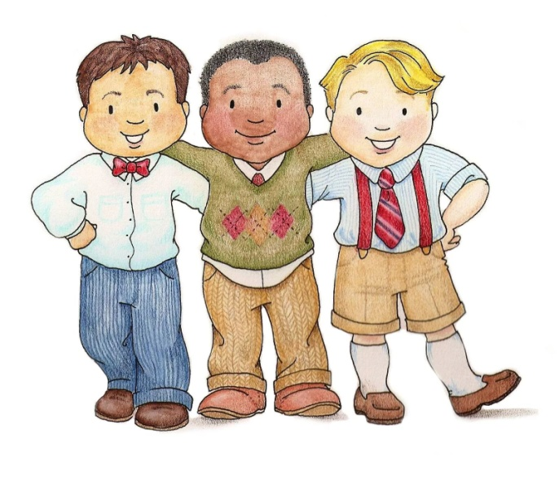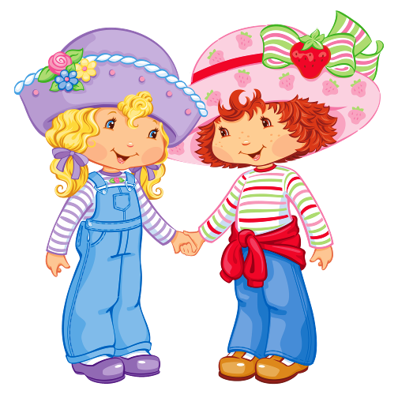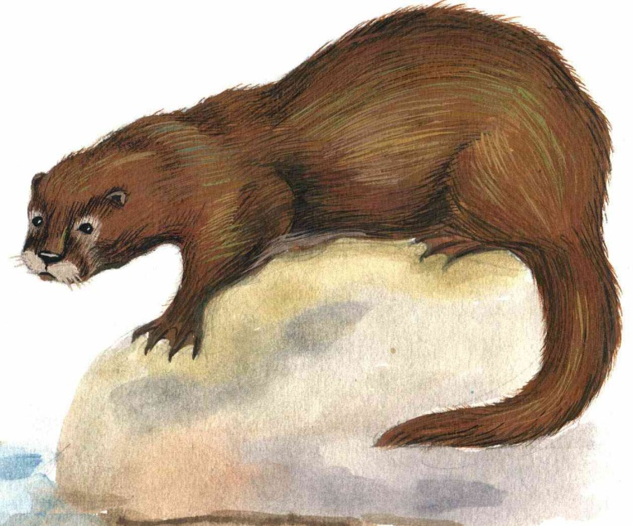
ДРУЗЬЯ ПОДРУГИ ВЫДРА
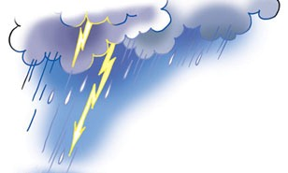
КОБРА БРАСЛЕТ ГРОЗА
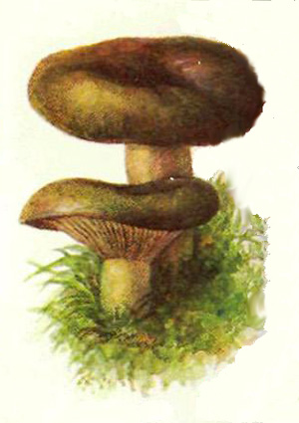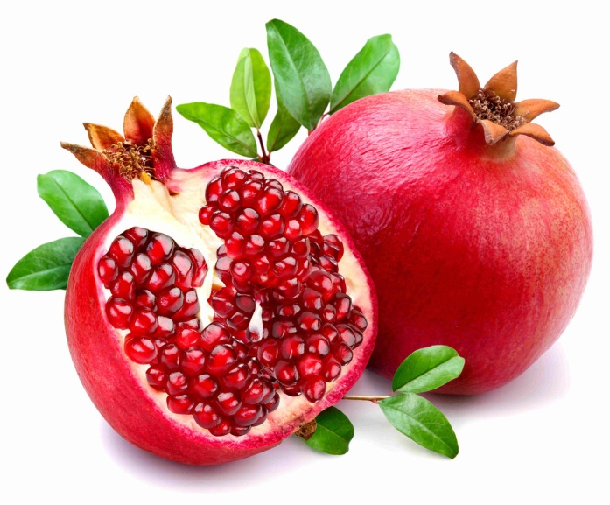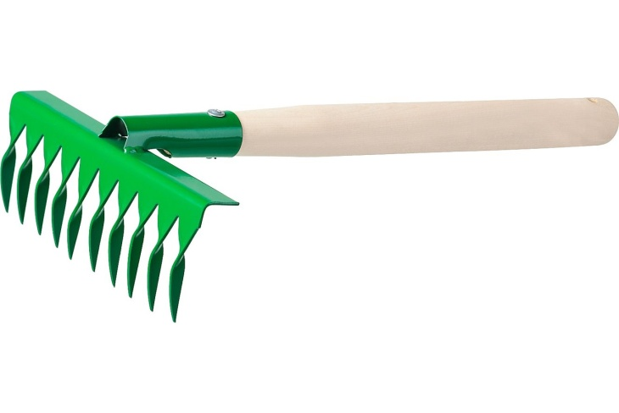
ГРУЗДИ ГРАНАТ ГРАБЛИ
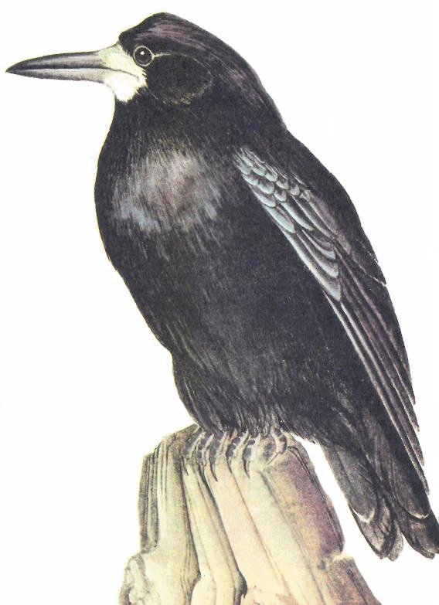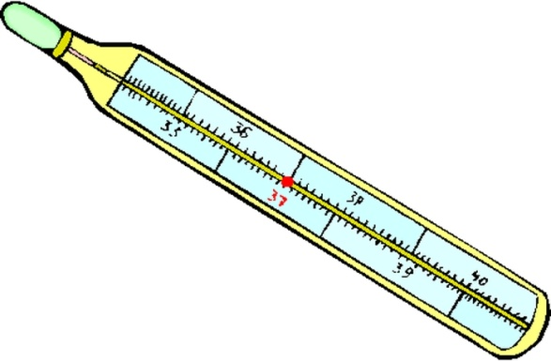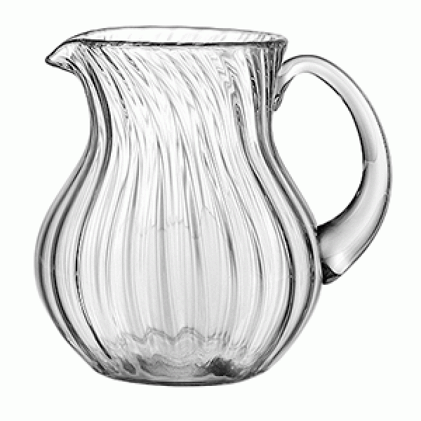
ГРАЧ ГРАДУСНИК ГРАФИН
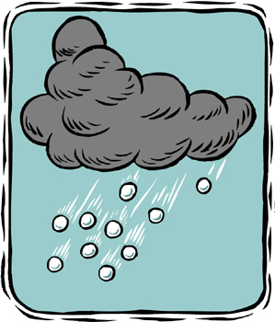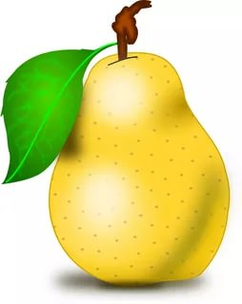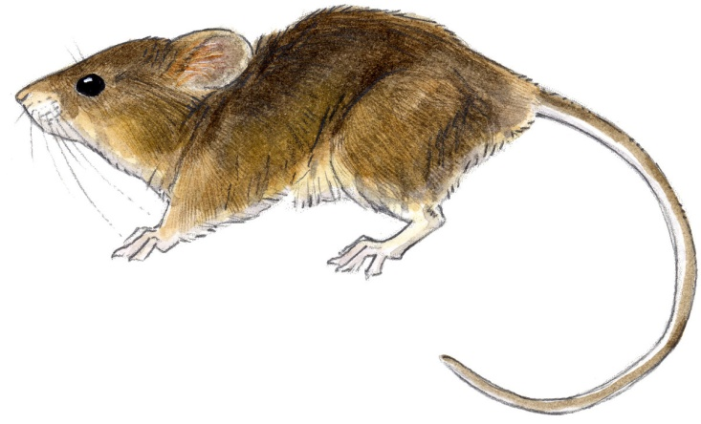
ГРАД ГРУША КРЫСА
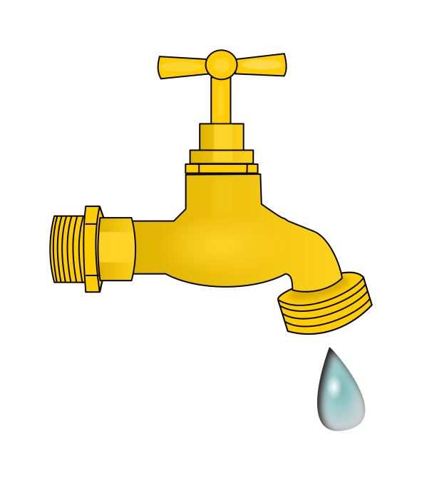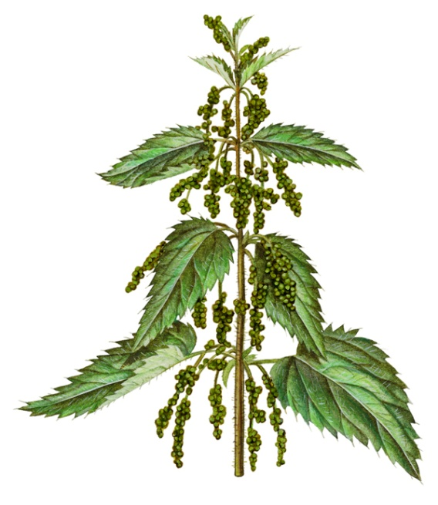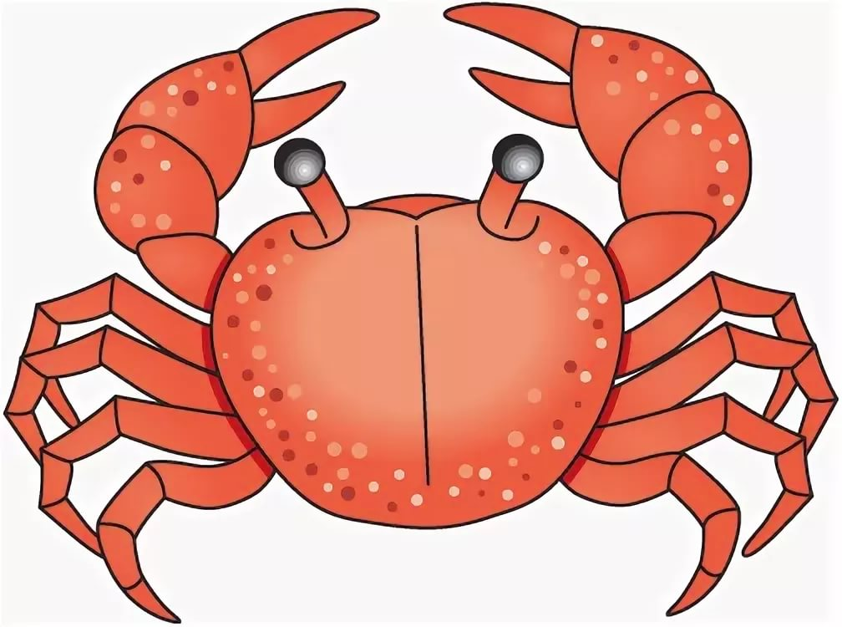
КРАН КРАПИВА КРАБ
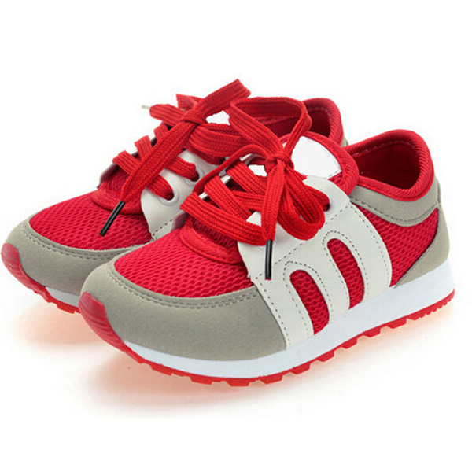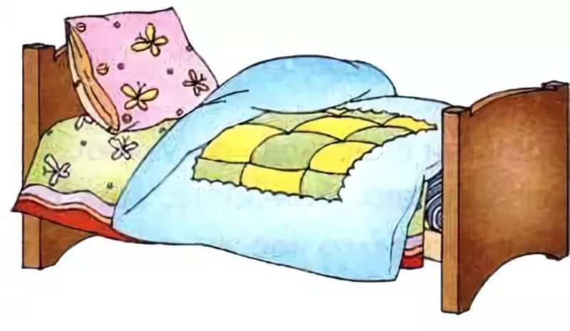
КРАСКИ КРОССОВКИ КРОВАТЬ

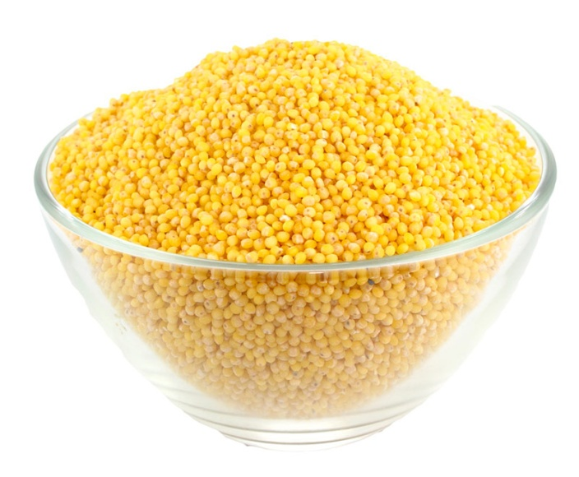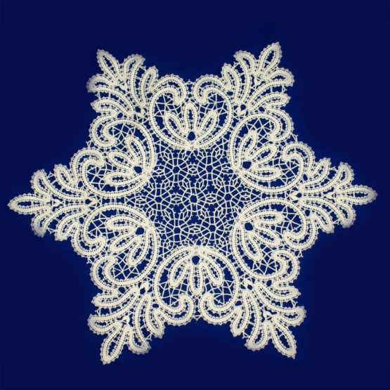
КРУПА КРУГ КРУЖЕВО
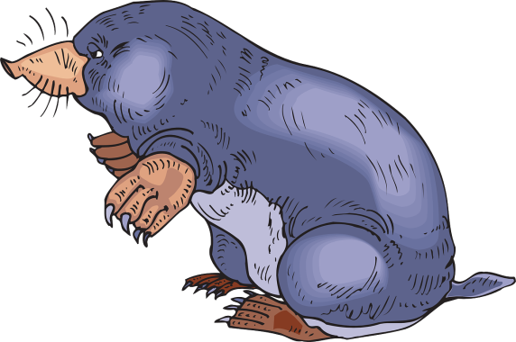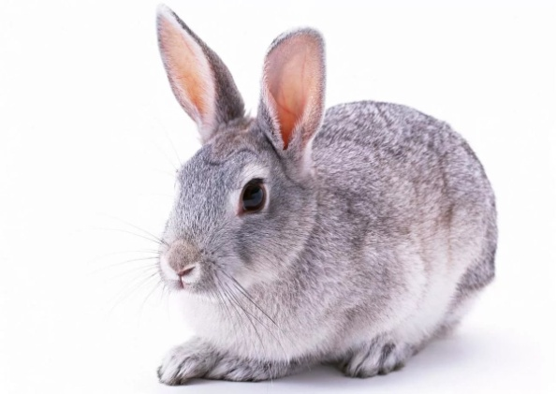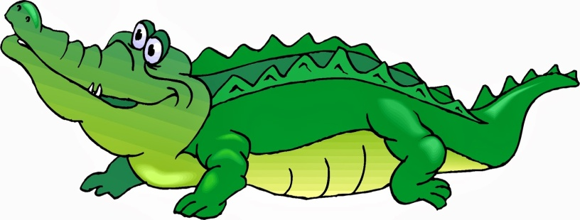
КРОТ КРОЛИК КРОКОДИЛ
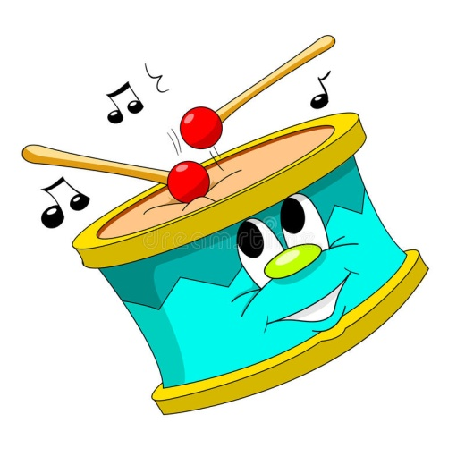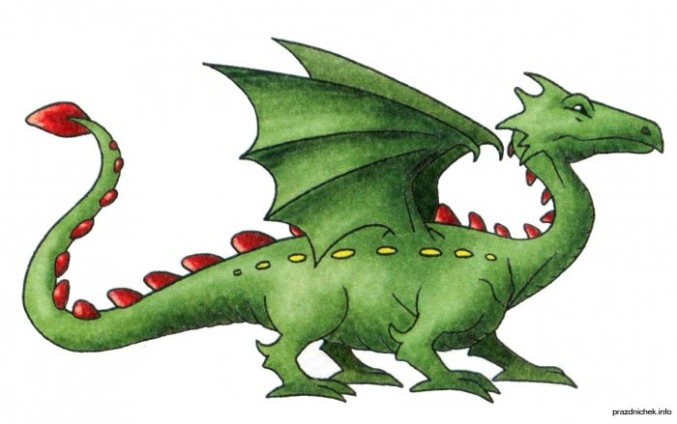
ГЕРБ ПЕТЕРБУРГА БАРАБАННАЯ ДРОБЬ ОГРОМНЫЙ ДРАКОН
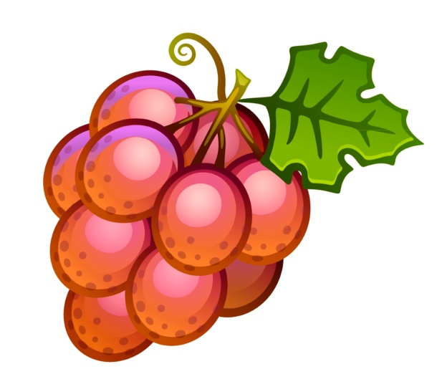
ТОРПЕДНЫЙ КАТЕР КРУПНЫЙ ВИНОГРАД ХИТРЫЙ БОБЁР

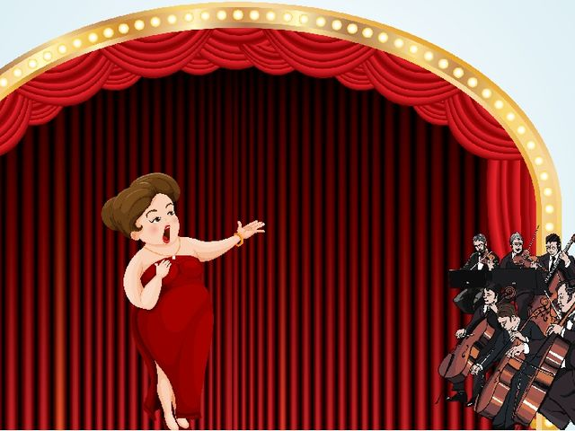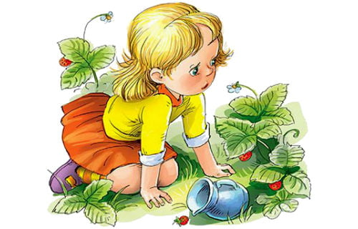
ОПЕРНЫЙ ТЕАТР У ВЕРОНИКИ ВЕДРО БРУСНИКИ.
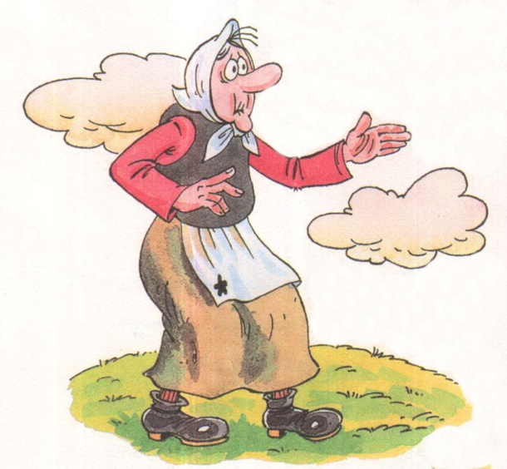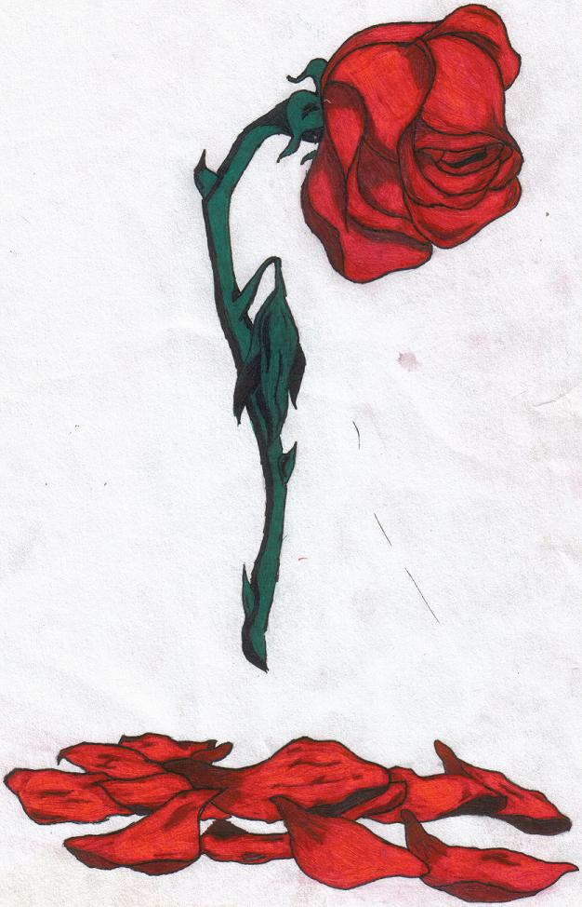
В ОГОРОДЕ У ФЕДОРЫ ПОМИДОРЫ, РОЗОВЫЕ РОЗЫ
ЗА ЗАБОРОМ У ФЕДОРЫ – МУХОМОРЫ. ВЯНУТ ОТ МОРОЗА.
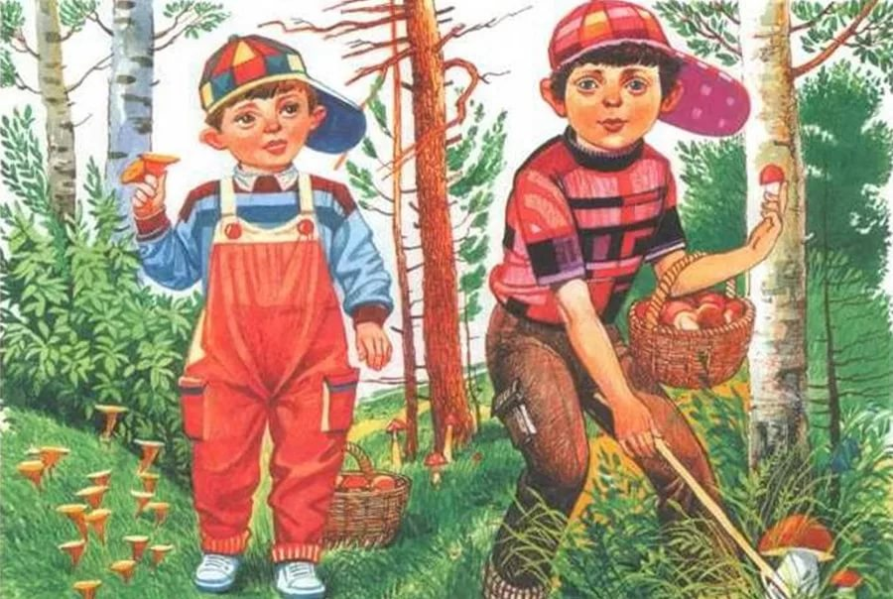
ЗА ПОВОРОТОМ ВТОРОЙ ПОВОРОТ ЗНАЮТ РОМА И ЕГОР –
ДА КРУТОЙ РАЗВОРОТ. НЕСЪЕДОБЕН МУХОМОР.
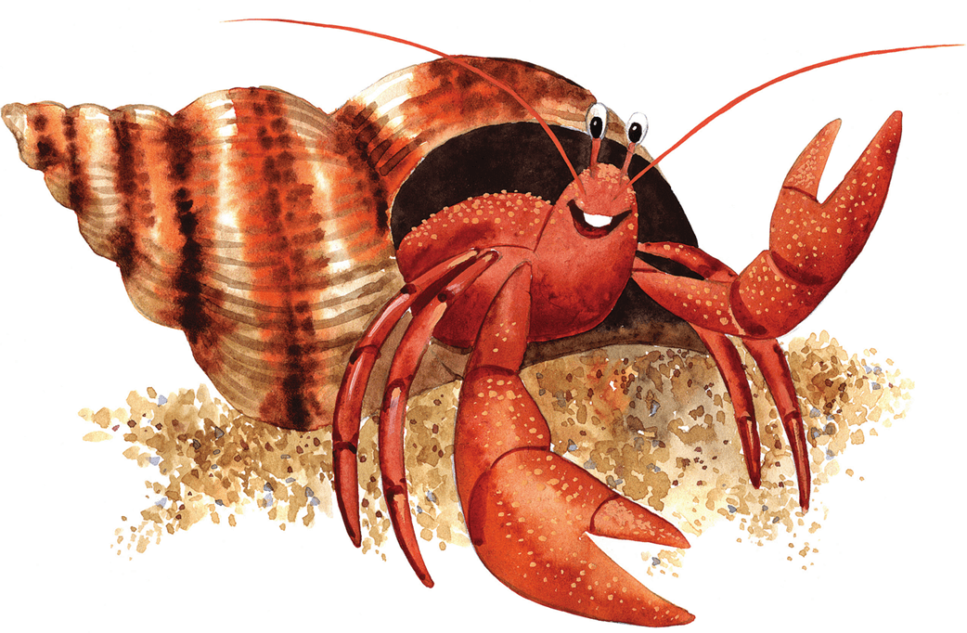
РАННИМ УТРОМ КОЕ-КАК НА ПРУДУ И ШУМ, И ДРАКА,
РОЕТ НОРУ ХМУРЫЙ РАК. ТАМ РУГАЮТСЯ ДВА РАКА.
НЕ УСТУПИТ РАКУ РАК,
КАК ИМ ОБОЙТИСЬ БЕЗ ДРАК!
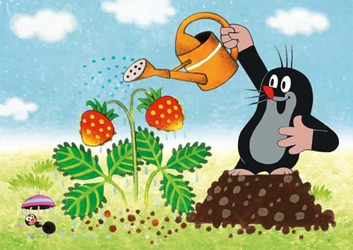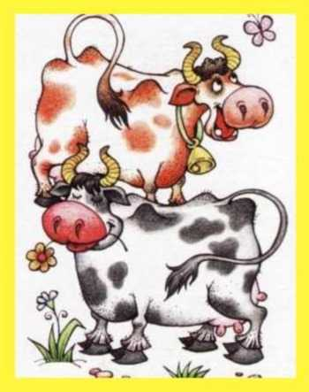
НА ОГРОМНОМ ТРАКТОРЕ СКОЛЬКО РОГОВ
ЕДЕТ КРОТ, У ПАРЫ КОРОВ?
У КРОТА ПОД ГОРКОЮ У ПАРЫ КОРОВ – ОГОРОД. ДВЕ ПАРЫ РОГОВ.
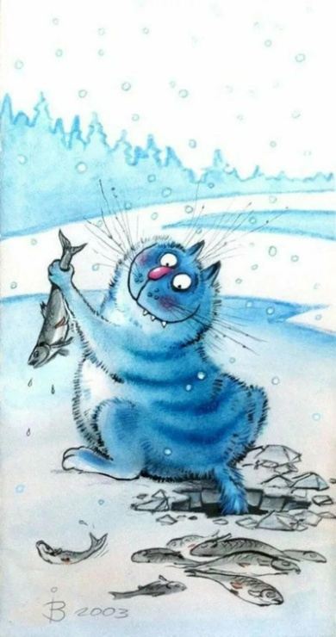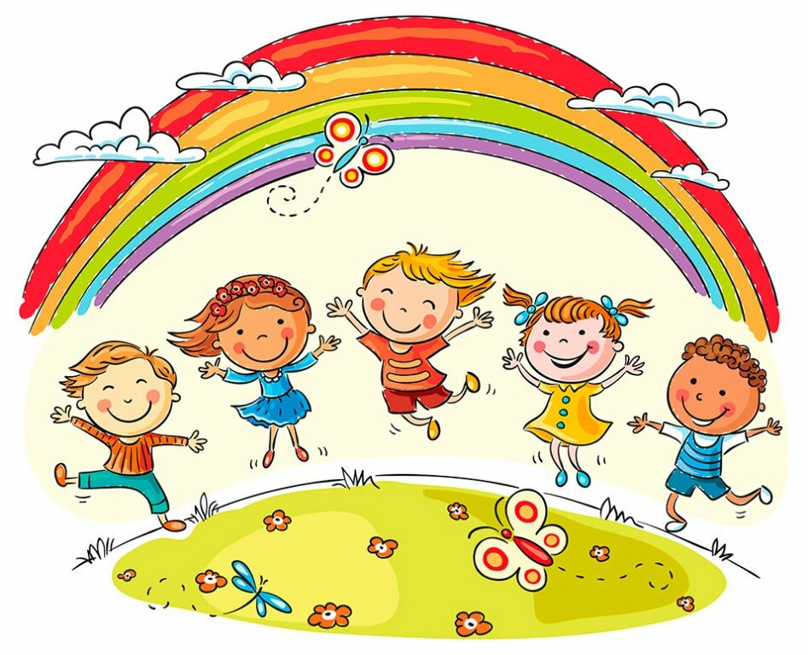
РЫБЫ В ПРОРУБИ – ПРУД ПРУДИ. РАДА, РАДА, РАДА ДЕТВОРА.
В НЕБЕ РАДУГА С УТРА!
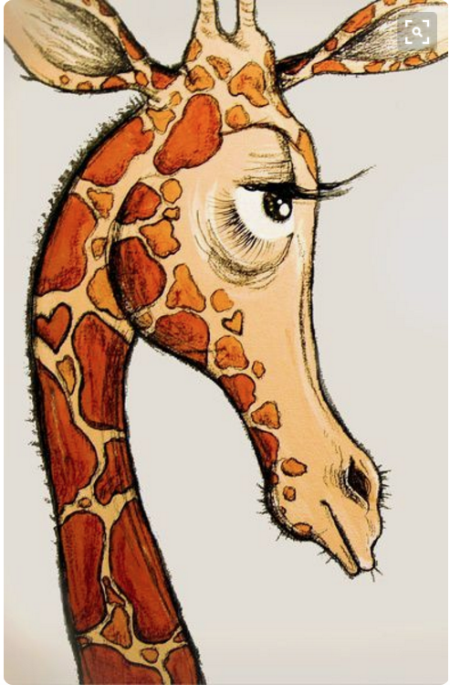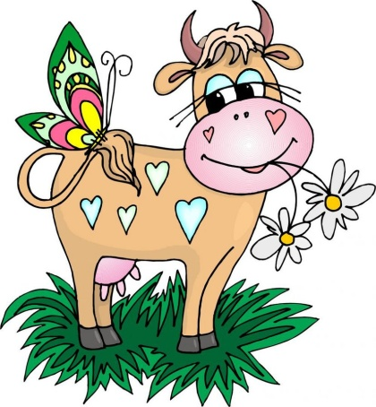
ЖИРАФ – В АФРИКЕ ГРАФ. РОВА-РОВА – ВОТ КОРОВА.
РОВА-РОВА – РОГАТАЯ КОРОВА.

РУ-РУ-РУ - ЭТО КЕНГУРУ. РА-РА-РА-РОЕТ КРОТ НОРУ С УТРА.
РУ-РУ-РУ - РЫ-РЫ-РЫ-КРОТ ПРОРОЕТ ДВЕ НОРЫ.
СУМКА ЕСТЬ У КЕНГУРУ.

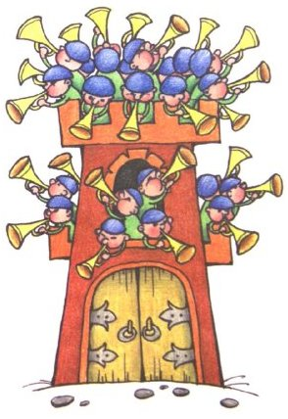
ТРИДЦАТЬ ТРИ ТРУБАЧА ЖУЁТ ПОРОСЁНОК
ТРУБЯТ В ТРУБЫ. МОРКОВКУ СПРОСОНОК.
РА-РА-РА – ЭТО ГОРА. ДВА КАРМАНА У РОМАНА
РА-РА-РА – РОВНАЯ ГОРА. В НИХ ДВЕ МАРКИ ДЛЯ ТАМАРКИ.

СПИСОК ИСПОЛЬЗОВАННОЙ ЛИТЕРАТУРЫ

- В.В.Коноваленко, С.В.Коноваленко. Автоматизация звуков у детей. – М.: Изд. ГНОМ, 2015.

- Ю.Б.Жихарева. Домашняя тетрадь для логопедических занятий с детьми. – М.: Изд.ВЛАДОС, 2014.

- Е.В.Есаулова. 500 карточек для автоматизации звуков в словах: Методические рекомендации. – М.: БИЛИНГВА, 2017.

